Résumé exécutif
On le constate tous les jours : dans nombre de contextes, en particulier professionnels, il est nécessaire de rédiger des masses importantes de documents : comptes-rendus de réunions, cahiers des charges, documentation interne... Les équipes s'acquittant de cette tâche peuvent être plus ou moins nombreuses - et plus ou moins formées aux outils à leur disposition. Or les outils foisonnent ! Logiciels libres ou commerciaux, classiques ou services Web, offrant tous un panel impressionnant de fonctionnalités, dont certaines cruciales et d'autres inutiles, et d'autres enfin si obscures que leur existence même est inconnue du grand public. Qui irait inclure un fichier son dans un document textuel ? Pourquoi un éditeur devrait-il se mêler de la manière dont l'utilisateur organise son texte en paragraphes ? Est-il vraiment nécessaire d'ajouter un outil de dessin dans un traitement de texte ?
Dans ces conditions, l'édition collaborative de documents au sein d'une équipe peut tenir du cauchemar. Formats incompatibles, polices manquantes, incohérences de mise en page, avalanches d'e-mails contenant des versions partiellement à jour, désaccords jamais résolus et incompréhension entre les différents rédacteurs... Pourquoi, à l'heure des technologies de l'information et du développement agile, doit-on encore souffrir tous ces maux ?
C'est cette question qui a réuni notre équipe autour d'un projet dynamique, innovant, visant à éliminer définitivement cette douleur du processus de création de documents. Édition, discussion et exportation réunies en un seul outil permettant une collaboration en temps réel sans précédent via une interface Web moderne et épurée : les rédacteurs pourront enfin se concentrer sur la rédaction plutôt que sur les défauts de leurs logiciels, et ce quelle que soit la plate-forme utilisée - Windows, Mac, Linux et même jusqu'aux smartphones.
Notre application propose en effet une convergence totale entre édition et discussion, à la fois instantanée et asynchrone, avec un vaste support des environnements logiciels existants et la possibilité de générer instantanément des rendus de qualité professionnelle à partir de texte structuré, facile et rapide à produire. L'intégration de ressources externes, la gestion des versions, les échanges d'information entre collaborateurs, aussi bien que la définition de l'aspect des documents, sont inclus dans notre solution et accessibles de manière efficace et intuitive. En entreprise ou entre étudiants, dans la même pièce ou partout dans le monde, les rédacteurs n'auront jamais eu la vie aussi facile !

Analyse des besoins

Problématique
Notre projet cherche à apporter une solution au problème de l'édition collaborative de documents. Il existe en effet peu d'outils, à l'heure actuelle, permettant à plusieurs rédacteurs de produire efficacement un document de bout en bout, c'est-à-dire du brouillon à la version imprimable. Dans la majorité des cas, l'e-mail est utilisé de manière exhaustive, soit pour échanger des idées, soit pour faire circuler des fragments de document ou des versions différentes du document complet. Cette approche présente un certain nombre de problèmes qui rendent la tâche pénible et limitent fortement la productivité.
En premier lieu, l'e-mail n'a pas été conçu pour être utilisé comme outil de conversation au sein d'un groupe. Il s'agit d'un moyen de communication asynchrone, si bien que les délais entre une question et une réponse dans une conversation par mail se mesurent le plus souvent en heures. De plus, les mailing lists génèrent des volumes de mails ingérables pour garantir que toute l'information soit à disposition de tous les participants : si une conversation entre deux personnes se développe, les autres membres de la liste reçoivent tous les mails échangés, quand bien même ils ne seraient plus concernés. Cependant, renoncer à les utiliser risque de conduire à une exclusion involontaire de certains membres.
Par ailleurs, l'utilisation de la pièce jointe pour transporter des fichiers de texte riche soulève de nouvelles difficultés. D'une part, le contrôle de version est impossible : la dernière version des différentes parties du document a de fortes chances de se trouver dispersée dans plusieurs fichiers, du fait que les différents rédacteurs travaillent sur des fichiers différents. D'autre part, des problèmes de format peuvent ralentir considérablement la mise en commun de diverses parties d'un document. Si la compatibilité entre les formats de Microsoft Office et LibreOffice est presque totale, il n'en demeure pas moins que tenter de réunir des paragraphes possédant une mise en page différente, des marges différentes, des polices de caractère différentes - les ensembles des typographies Windows et Linux sont pratiquement disjoints - et éventuellement des titres ou listes à puces automatiques est une tâche longue, difficile et ingrate.

Limitations des outils disponibles
Bien entendu, des outils alternatifs et mieux adaptés existent depuis longtemps pour répondre à ces problèmes, sans toutefois fournir de solution globale et cohérente. Ainsi, les forums ou les messageries instantanées sont plus adaptés pour l'échange d'idées et la discussion, les services de dépôt de fichiers comme Github ou SVN gèrent efficacement le partage de fichiers en général et la gestion de versions, mais sont davantage orientés vers l'édition de code et sont difficiles d'utilisation ; en pratique, ils ne sont pas adaptés à la rédaction collaborative. À défaut de système unifié, le seul remplacement valable pour l'e-mail serait une série d'outils hétérogènes. Une telle solution est peu attractive et ajoute également au processus d'édition des lourdeurs liées à l'apprentissage et à l'usage de plusieurs technologies en parallèle.
Toutefois, le besoin de convergence entre éditeurs de documents et outils de discussion s'est déjà fait sentir, et plusieurs solutions ont été proposées. Nous pouvons citer, parmi les plus populaires, Google Docs et EtherPad. Le premier fonctionne uniquement dans un navigateur Web et propose une gestion de l'historique, des fonctionnalités de mise en page avancées et un système de commentaires permettant d'annoter un document en cours de rédaction ; la possibilité de répondre à des commentaires peut en faire au mieux une plate-forme de discussion très embryonnaire. Le second utilise un client installé sur la machine et propose un système d'édition basique et un espace de discussion instantanée. Il en existe également des versions utilisables directement dans le navigateur.
De tels outils apportent des solutions à certains problèmes, mais ne sont pas assez complets pour faire disparaître l'e-mail de la chaîne de production. Google Docs est nettement insuffisant en ce qui concerne la discussion, et EtherPad souffre de la pauvreté de ses fonctionnalités d'édition ; en particulier, il ne peut pas exporter un document et ne gère pas les droits d'accès : n'importe qui possédant l'URL du document peut le lire et l'éditer. D'autre part, il ne propose aucune pérennisation des messages instantanés échangés entre rédacteurs, si bien que les points importants abordés dans sa fenêtre de discussion doivent être notés séparément, en utilisant un autre outil. Aucun éditeur collaboratif ne propose actuellement la convergence indispensable entre discussion instantanée, nécessaire pour sa rapidité, et messagerie "asynchrone" de type e-mail pour sauvegarder le contenu important de la conversation.
Enfin, l'immense majorité des éditeurs actuels est basée sur le paradigme WYSIWYG (What You See Is What You Get), c'est-à-dire sur l'apparence du document plutôt que sur sa structure. Le problème de ces éditeurs est la tentation pour la plupart des utilisateurs de ne pas utiliser le mécanisme de styles hiérarchiques, ce qui rend l'intégration de plusieurs parties de document écrites par des rédacteurs différents extrêmement pénible. Pour assurer une meilleure interopérabilité, un système de rédaction basé sur la structure (WYSIWYM, What You See Is What You Mean) est préférable : l'utilisateur est forcé de décrire le document de manière structurelle, ce qui supprime automatiquement ce travers. Les langages les plus répandus utilisant ce paradigme sont LaTeX et Markdown.
L'approche structurelle de l'écriture de documents présente deux avantages, dont le premier est la cohérence des documents. Une entreprise peut sans aucune difficulté donner un aspect unifié à tous les documents produits sur notre plate-forme. D'autre part, les rédacteurs n'ont pas à prendre en compte l'utilisation et l'unification des styles, qui sont totalement automatisées. En conséquence, cette approche augmente la productivité en leur permettant de se concentrer sur le contenu du document plutôt que sur son aspect.

Analyse fonctionnelle
Le but de notre produit est de fournir un outil d'édition collaborative de documents simple d'utilisation, ne nécessitant ni l'installation d'un client, ni la gestion de mises à jour. Il permet à plusieurs rédacteurs de travailler sur un même document tout en discutant en temps réel et en conservant une trace des conversations pertinentes afin d'y faire référence plus tard en cas de besoin. Le graphe ci-dessous détaille précisément les fonctions contraintes et complémentaires de notre produit :
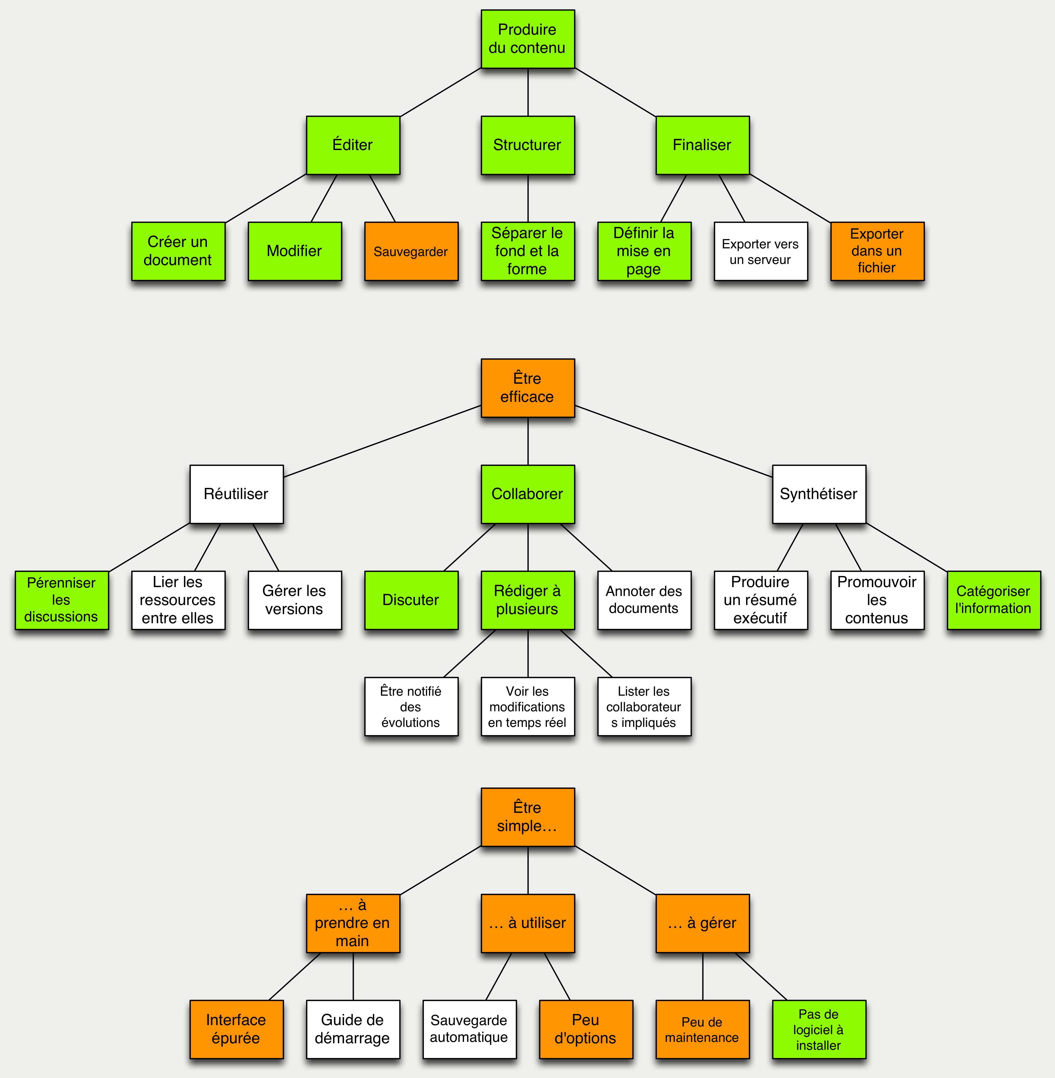
Diagramme d'analyse fonctionnelle
Vert : fonction principale
Orange : fonction contrainte
Blanc : fonction optionnelle

Description de la solution proposée
Afin de pallier les problèmes soulevés dans la section précédente, nous proposons un outil de rédaction collaborative de documents dont nous allons désormais décrire les fonctionnalités.

Rédaction
Nous proposons avant tout un outil de rédaction et de production de documents. Les utilisateurs pourront ainsi créer leurs propres documents et les éditer, dans le but de produire un document final qui pourra être exporté dans un format standard tel que le PDF. Il sera également possible pour plusieurs collaborateurs d'éditer le même document en temps réel.
Afin d'augmenter la productivité des utilisateurs, il nous semble primordial de proposer un système permettant de séparer le fond et la forme du document. Pour ce faire, nous proposons un outil d'édition des styles parallèlement à la rédaction d'un document.
Il sera également possible d'intégrer des ressources externes telles que des images ou des graphiques.

Capitalisation sur les discussions
Nous partons de l'observation suivante : les discussions et critiques sont centrales à la rédaction d'un document. Il est alors impératif de ne pas séparer le document de son processus de rédaction. Nous pouvons citer l'exemple du monde scientifique, où la relecture d'articles de recherche occupe une part importante du métier de chercheur et garantit la qualité des documents produits.
Quand une personne rédige un premier brouillon d'un document, elle va demander l'avis de ses collaborateurs qui proposent leurs commentaires, améliorant ainsi le document. Notre outil permet de capitaliser sur les discussions en les intégrant de manière forte aux documents auxquelles elles sont reliées. Un commentaire pourra alors être relié à un paragraphe précis, permettant ainsi de le lire dans son contexte. Une fois la discussion engagée, les différents participants pourront y répondre en constituant un véritable fil de discussion centré autour d'un paragraphe du document. Nous ajoutons à chaque fil de discussion la possibilité d'en rédiger un résumé. Il complète la discussion en proposant aux participants un court paragraphe résumant la discussion et la décision prise par le groupe ; il permet ainsi aux lecteurs de prendre connaissance de la décision finale sans avoir à lire le fil de discussion entier. Une fois ce résumé rédigé, la conversation est figée et ne peut évoluer.
L'ensemble des fils de discussions servira alors de base pour l'amélioration et la création d'une nouvelle version du document. Au cours de sa rédaction les différents résumés des discussions seront affichés pour aider le rédacteur à prendre en compte les commentaires des participants.
Chaque post et discussion aura un score d'importance, calculé automatiquement en fonction du nombre de réactions engendrées ou de l'importance des participants. Cela nous permettra de mettre en avant les points de vue pertinents afin d'aider les rédacteurs à améliorer leurs documents.
Nous proposons également la possibilité de tenir une discussion instantanée parmi les différents lecteurs d'un document, permettant ainsi d'obtenir des retours rapides. Si la discussion instantanée est jugée importante, elle pourra être pérennisée en étant transformée en fil de discussion.
Ce principe de rédaction itérative, centrée sur un cycle de rédaction et de discussion, a également l'avantage de conserver une trace de l'évolution du document au cours du temps en maintenant un historique des discussions importantes. Enfin, nous proposons un système de gestion de versions : il sera possible de visualiser les différences entre deux versions d'un même document, ainsi que les discussions associées qui ont permis à ce document d'évoluer.

Collaboration
Comme précisé dans la section précédente, une organisation basée sur l'e-mail comme outil de travail principal n'est pas optimale. Nous proposons un outil où l'ensemble des participants sont organisés en communautés de travail. Chaque participant peut faire partie de plusieurs communautés de travail, qui peuvent alors s'apparenter aux services des entreprises mais peuvent aussi regrouper des personnes aux intérêts communs, telles qu'un groupe de travail transversal.
Fort de cette organisation, un utilisateur sera alors notifié de chaque discussion se déroulant dans les communautés auxquelles il appartient.
Dans la même optique de collaboration, il est également possible d'inviter une personne à une discussion ou de l'inviter à relire un document afin de demander son opinion ou ses conseils. La personne invitée peut alors lire le document et l'intégralité des discussions associées.
Ces fonctionnalités de collaboration, de rédaction multi-utilisateurs ainsi que de discussion contribuent ainsi à améliorer l'organisation des personnes lors de leur travail.

Inter-opérabilité
Bien conscients de la nécessité de créer un outil utilisable avec les systèmes déjà en place, nous proposons un ensemble de fonctionnalités visant à intégrer notre outil dans l'écosystème logiciel existant.
Tout d'abord, l'ensemble des documents rédigés sont exportables dans un format générique et standard tel que le PDF ou bien des formats largement utilisés tels que le format Word. Cela permet aux personnes de créer un fichier à partir d'un document créé dans notre outil.
Nous proposons également une intégration avec les e-mails. Le principe est le suivant : à chaque publication de document, les personnes recevront le PDF généré automatiquement par e-mail. Si elles répondent à l'e-mail, le système ré-intègre la réponse dans l'outil en tant que commentaire à propos du document. Ce système simple propose une inter-opérabilité forte avec l'e-mail tout en permettant d'interagir de manière aisée avec l'outil via un protocole standard.

Description technique
Réaliser un outil tel que décrit précédemment nécessite l'utilisation d'un ensemble de technologies logicielles ainsi qu'une plate-forme matérielle gérant l'hébergement de la solution.

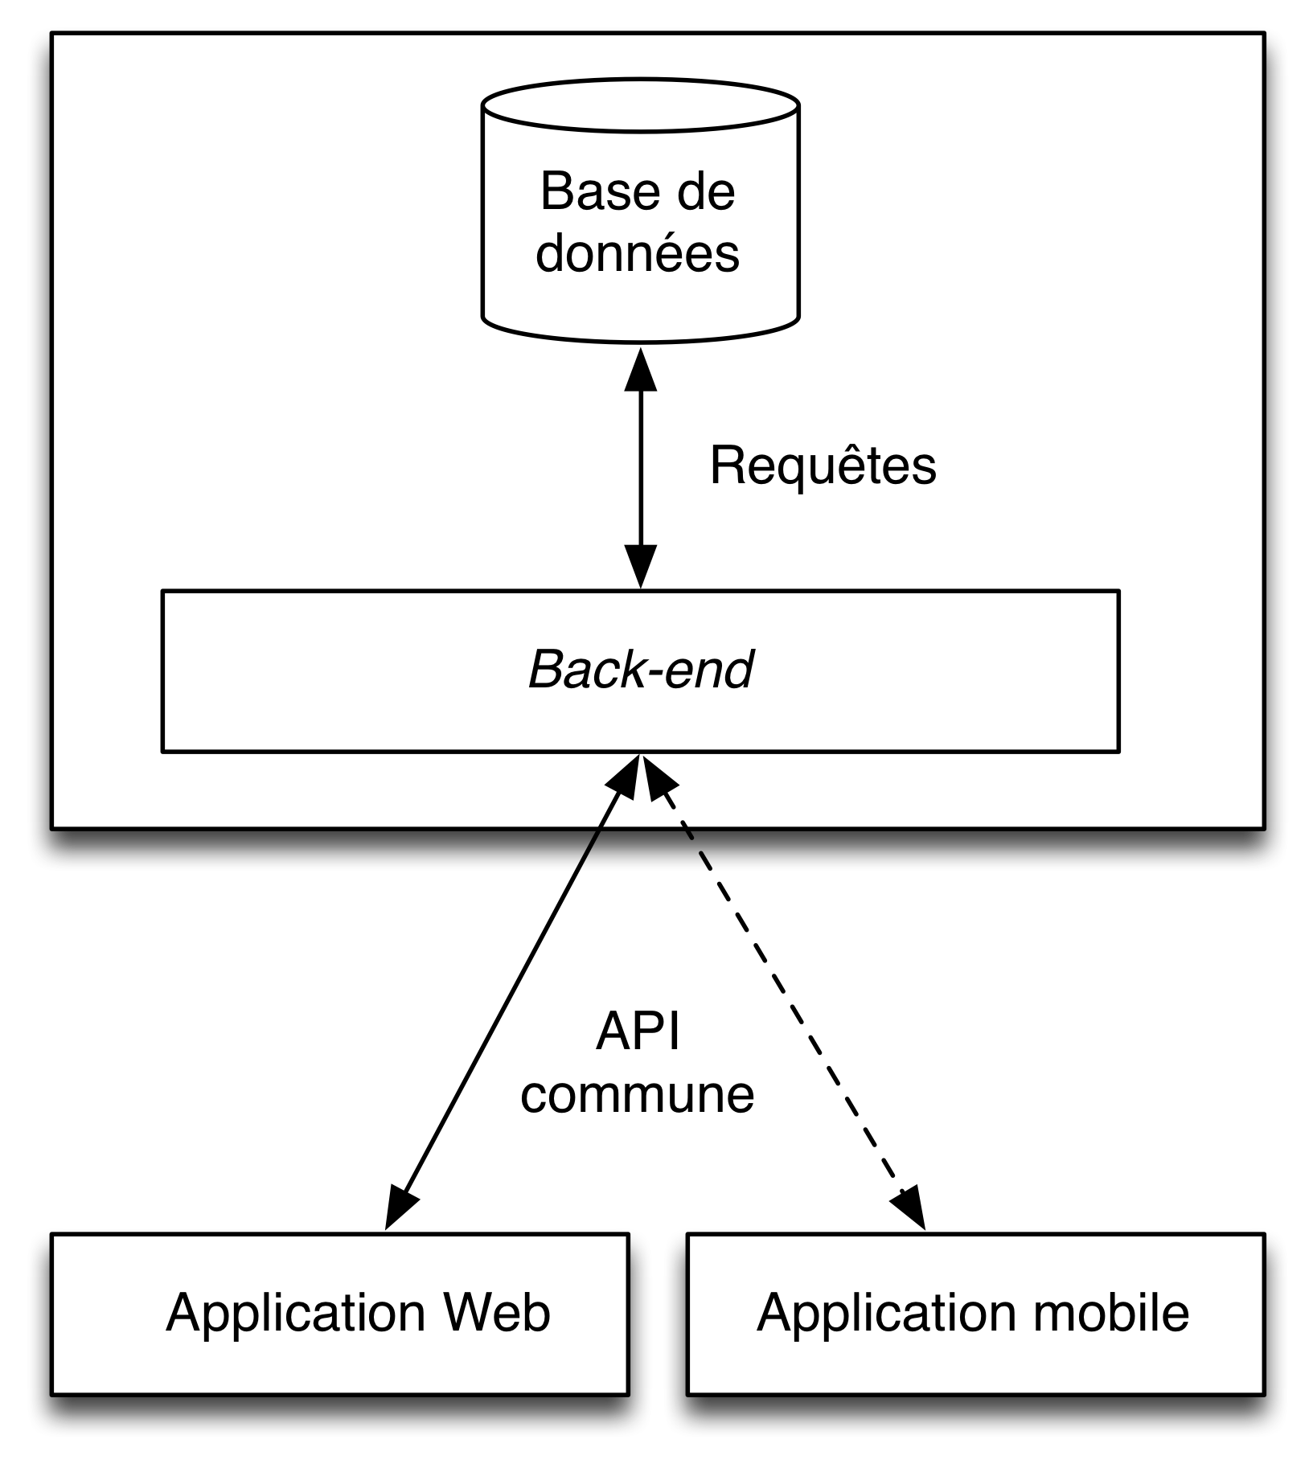
Architecture choisie

Architecture logicielle
Notre outil sera composé de deux parties principales : le front-end et le back-end, basés intégralement sur des technologies libres, accélérant ainsi notablement la conception de l'outil tout en diminuant les coûts de développement.
Le front-end est la partie visible par les utilisateurs. Conformément à l'analyse fonctionnelle, il convient de proposer un outil simple à gérer qui ne nécessite pas de logiciel à installer. Nous proposons ainsi un outil accessible via une interface Web, ce qui permet à l'utilisateur de s'affranchir des contraintes d'installation. De plus, ce mode de fonctionnement permet une mise à jour transparente de l'application : il suffit que les utilisateurs visitent le site pour utiliser la dernière version de l'outil sans action particulière de leur part. On notera de plus qu'une application Web est de facto compatible avec tous les systèmes d'exploitation existants. Afin d'accélérer le développement nous utiliserons des technologies basées sur JavaScript et HTML5 pour construire l'interface. D'un point de vue expérience utilisateur, l'utilisation de langages clients tels que JavaScript permet la création d'interfaces très réactives et interactives. Il n'est pas exclu de créer une application mobile en tant que deuxième front-end mais cela ne constitue pas la priorité du développement.
Le back-end est la partie invisible par les utilisateurs et est composé de deux parties. Avant tout, il doit stocker toutes les données de l'application telles que les informations associées aux utilisateurs, leurs conversations et leurs documents. Cette fonction sera assurée par un système de gestion de bases de données. Le back-end devra également comporter une couche logicielle permettant au front-end d'acquérir et de mettre à jour les données tout en respectant les règles de sécurité et les autorisations accordées aux utilisateurs.

Architecture matérielle
Comme soulevé dans l'analyse fonctionnelle, il convient de mettre à la disposition des utilisateurs un système simple à mettre en place et à gérer. Dans cette optique, nous proposerons une structure d'hébergement payante de l'application - détaillée dans la partie marketing de ce document - afin qu'ils n'aient pas à se soucier de cette contrainte.
Dans le but de permettre une flexibilité maximale, nous utiliserons un hébergement de type cloud IaaS. Ces hébergements supportent une montée en charge rapide en cas de pic d'utilisation en permettant d'augmenter la puissance de calcul ou de stockage à la demande. Stratégiquement, ils permettent à l'équipe de se concentrer sur le développement de l'application et de passer le minimum de temps sur son implantation, car l'hébergeur prend en charge toutes les considérations matérielles. De plus, utiliser une architecture Infrastructure as a Service ne nous limitera pas quant aux solutions techniques utilisées pour construire notre produit.

Étude du marché
Le monde d'aujourd'hui est de plus en plus marqué par l'évolution des méthodes de travail résultant de l'essor des technologies. Cette évolution tend à mener vers un travail de plus en plus collaboratif. Le travailleur solitaire n'a plus sa place dans le monde globalisé qui est le nôtre. Un bon travail d'équipe est devenu essentiel pour surmonter la concurrence planétaire, d'où l'apparition de nombreux outils de travail collaboratif. Ces outils visent à améliorer la communication au sein d'un groupe de travail.
De par nature l'homme transmet ce qu'il sait en le communiquant. De nos jours, il utilise la technologie afin non seulement de partager son savoir mais également de le pérenniser et de l'enrichir par une mise en commun des connaissances mondiales.
Le travail collaboratif peut être défini comme un mode de travail non hiérarchisé dans lequel des personnes mettent en commun leur créativité et leurs compétences afin d'atteindre un même objectif. Aujourd'hui, les travaux en collaboration s'appuient de plus en plus sur les technologies de l'information et de la communication. Les nouveaux outils permettent d'optimiser l'efficacité d'un groupe de personnes travaillant ensemble sur des projets même si elles sont très dispersées dans l'espace et le temps. Les domaines suivants nécessitent fortement de tels outils :
- Gestion documentaire pour harmoniser le travail sur différentes versions de documents
- Gestion de projet pour manager le déroulement d'un projet
- Gestion des relations sociales pour valoriser les relations internes et externes à une organisation
- Gestion des connaissances pour capitaliser les savoirs et mieux partager les informations

Comportements du marché
Chaque utilisateur du Web utilise aujourd'hui des outils de travail collaboratif divers et variés. Certains proposent un moyen direct de communication : par téléphone, par messagerie instantanée, par vidéo conférence... D'autres moyens sont eux asynchrones : e-mail, SMS, forums... Selon l'INSEE, 45% des sociétés françaises étaient dotées d'un intranet début 2010. De plus, concernant le travail collaboratif sur un même produit amené à beaucoup évoluer dans le temps, on remarque l'utilisation d'outils permettant le versioning et le partage de documents. Il est également intéressant de noter que certains outils qui à l'origine n'étaient pas destinés à faciliter le travail collaboratif ont évolué en ce sens. Par exemple, Facebook est devenu un organisateur d'événement.

Étude de l'environnement

Intranet
Les entreprises maintiennent aujourd'hui majoritairement un intranet. Ce dernier leur permet de partager des documents et toutes sortes de ressources informatiques. Ces activités nécessitent un investissement humain et financier lourd, souvent disproportionné - pour les PME et associations - par rapport à la criticité de ces outils dans les activités cœur de l'entreprise. Ce marché représentait en 2010 environ 289.000€ par an et par entreprise en moyenne pour les grands groupes ; c'est donc dans une optique de rationalisation des coûts que nous nous positionnons en déchargeant les petites et moyennes structures de cette responsabilité.

Traitement de texte
Les logiciels de traitement de texte sont un outil plébiscité par les entreprises qui en sont universellement clientes et utilisatrices. En effet, il est constamment nécessaire pour elles de rédiger et mettre en forme de l'information dans leur activité quotidienne. Un acteur possède une position dominante sur ce marché : Microsoft Business, avec sa suite Office et son logiciel phare Word. Cette division génère 20 milliards d'euros de chiffre d'affaires par an, soit un tiers du chiffre d'affaires total de Microsoft. C'est aussi 500 millions d'utilisateurs à travers le monde pour un prix public de 269€ par licence (petites entreprises) à 539€ par licence (professionnel). Une autre offre a fait son apparition en 2011, Microsoft Office 365, qui est proposé en mode SaaS - abonnement mensuel - pour un prix de 4,80€ à 19€ par mois selon les services intégrés - messagerie électronique, visualisation et édition en ligne, stockage dans le cloud, collaboration, voix sur IP, etc.

Nouveaux concepts émergents
Il est intéressant de remarquer l'émergence de nouveaux modes de collaboration, qui soulignent bien notre entrée dans l'ère du travail a plusieurs. Le coworking, par exemple, est un nouveau terme désignant un type d'organisation du travail qui regroupe deux notions : un espace de travail partagé, mais aussi un réseau de travailleurs encourageant l'échange et l'ouverture. Similaires aux cafés philos, ces espaces publics de travail sont de plus en plus nombreux à apparaître dans les grandes villes du monde et souligne un désir de collaboration de plus en plus fort dans le monde du travail. La notion de crowdsourcing désigne quant à elle une pratique consistant à réunir un grand groupe de personnes intéréssées par un même sujet avec pour but de trouver une solution à un problème. Par exemple, Amazon Mechanical Turk (MTurk) est un marché internet de crowdsourcing permettant à des programmeurs de coordonner des travaux non réalisables par des machines. On trouve en ligne diverses tâches que quiconque peut réaliser. Celles-ci sont variées et proposent en retour une petite rénumération. Ces tâches peuvent par exemple être une sélection de photos pour une publicité ou une traduction en anglais de tweets écrit dans un dialecte rare. En janvier 2011, MTurk recensait 500.000 travailleurs de 190 pays différents.
Un sondage réalisé auprès de 113 personnes nous a permis de mettre en évidence la grande variété d'outils utilisés pour les travaux collaboratifs.

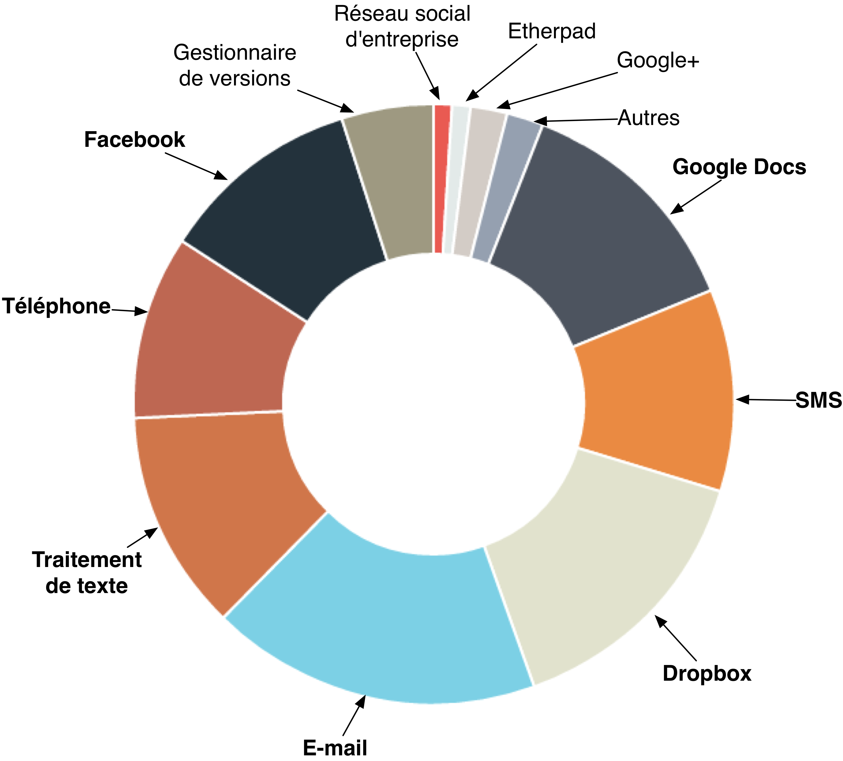
Ce résultat montre la diversité des outils utilisés. Il ressort que l'e-mail, Dropbox et Google Docs constituent les moyens principaux de collaboration.
Nous analysons maintenant les grandes catégories d'outils de travail collaboratif.

Gestionnaires de versioning et outils de partage de documents
Ils sont en place sur le marché depuis quelques années déjà, comme le montre la forte implantation en entreprise de IBM Lotus Notes depuis plus de 20 ans. En revanche, l'ouverture au grand public est plus récente. Dropbox est un des exemples connus car il a su s'imposer dans les entreprises, mais également chez l'utilisateur lambda en démystifiant la complexité inhérente au partage. Comme leur blog l'indique, cet outil est utilisé par les professionnels de plus de 2 millions d'entreprises et par les particuliers avec plus de 50 millions de comptes ouverts depuis 2007.
On pourra également noter que l'aspect social a pris de l'importance. Par exemple, Github et Microsoft Sharepoint proposent une page de profil présentant rapidement l'identité de l'utilisateur et les projets auxquels il a contribué. L'interaction entre les divers utilisateurs est de plus en plus mise en avant afin de les rapprocher en raison d'un intérêt commun.
Le succès rencontré est fulgurant, comme le montre le graphique suivant représentant l'évolution du nombre de dépôts Github au cours de ces dernières années :
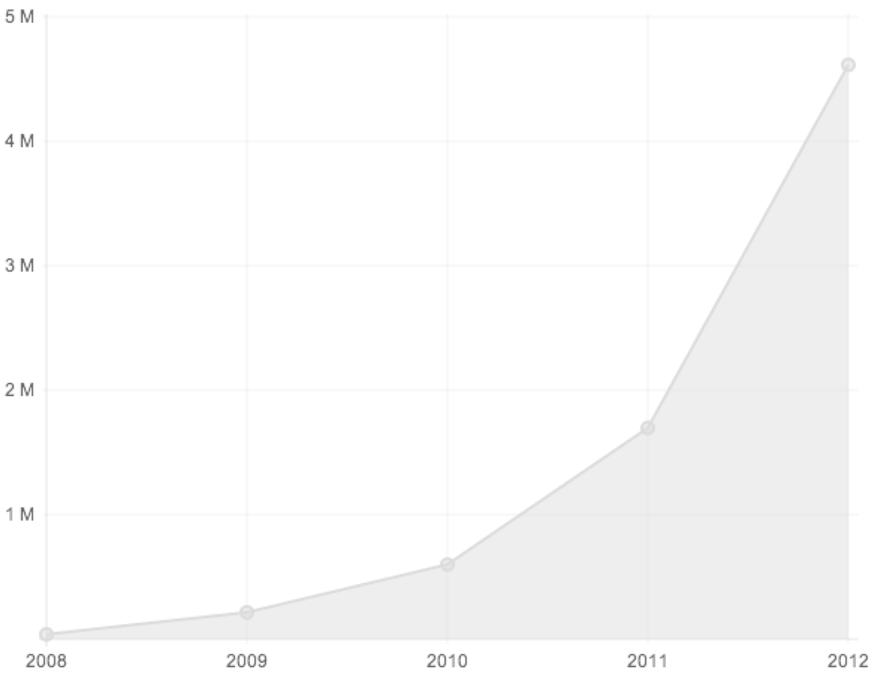

Éditeurs collaboratifs
Ces outils se concentrent sur l'édition de documents en groupe visant à partager des savoirs et capitaliser sur ces derniers. On distingue deux catégories d'outils :
- Les outils fonctionnant en temps réel tels que Google Docs et EtherPad, qui sont de plus en plus utilisés par les entreprises
- Les outils asynchrones, comme Wikipédia qui compte aujourd'hui 18,5 millions d'utilisateurs et qui a permis de générer environ 29 millions de pages wiki en travail collaboratif
Les trois outils mentionnés ci-dessus constituent nos principaux concurrents. Cependant, notre sondage a mis en évidence le désir d'une amélioration dans ce domaine.
Avec les outils actuels, vous estimez que l'édition collaborative de documents est :
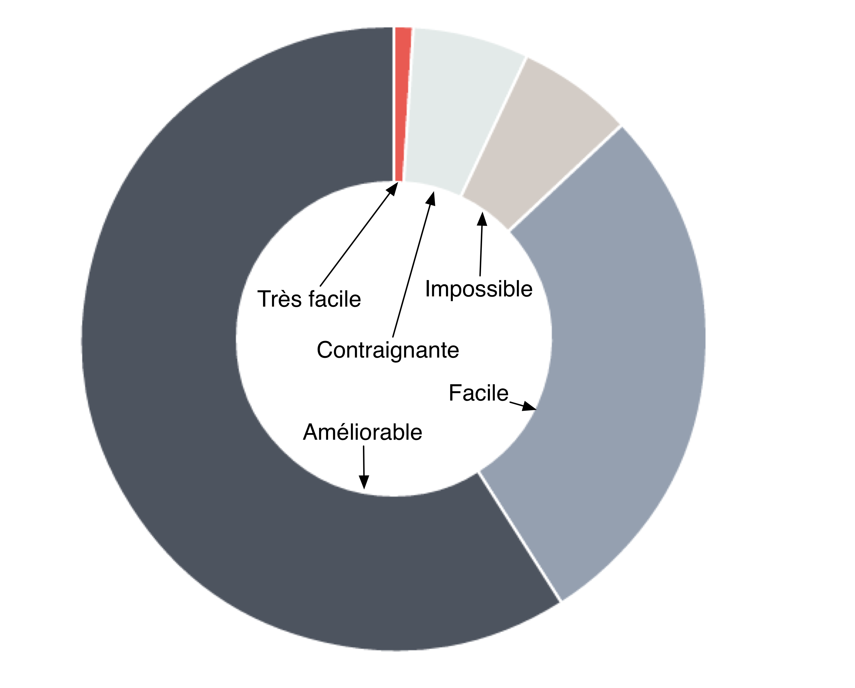

Seriez-vous intéressé par un nouvel outil permettant de faciliter la rédaction de documents en groupe ?

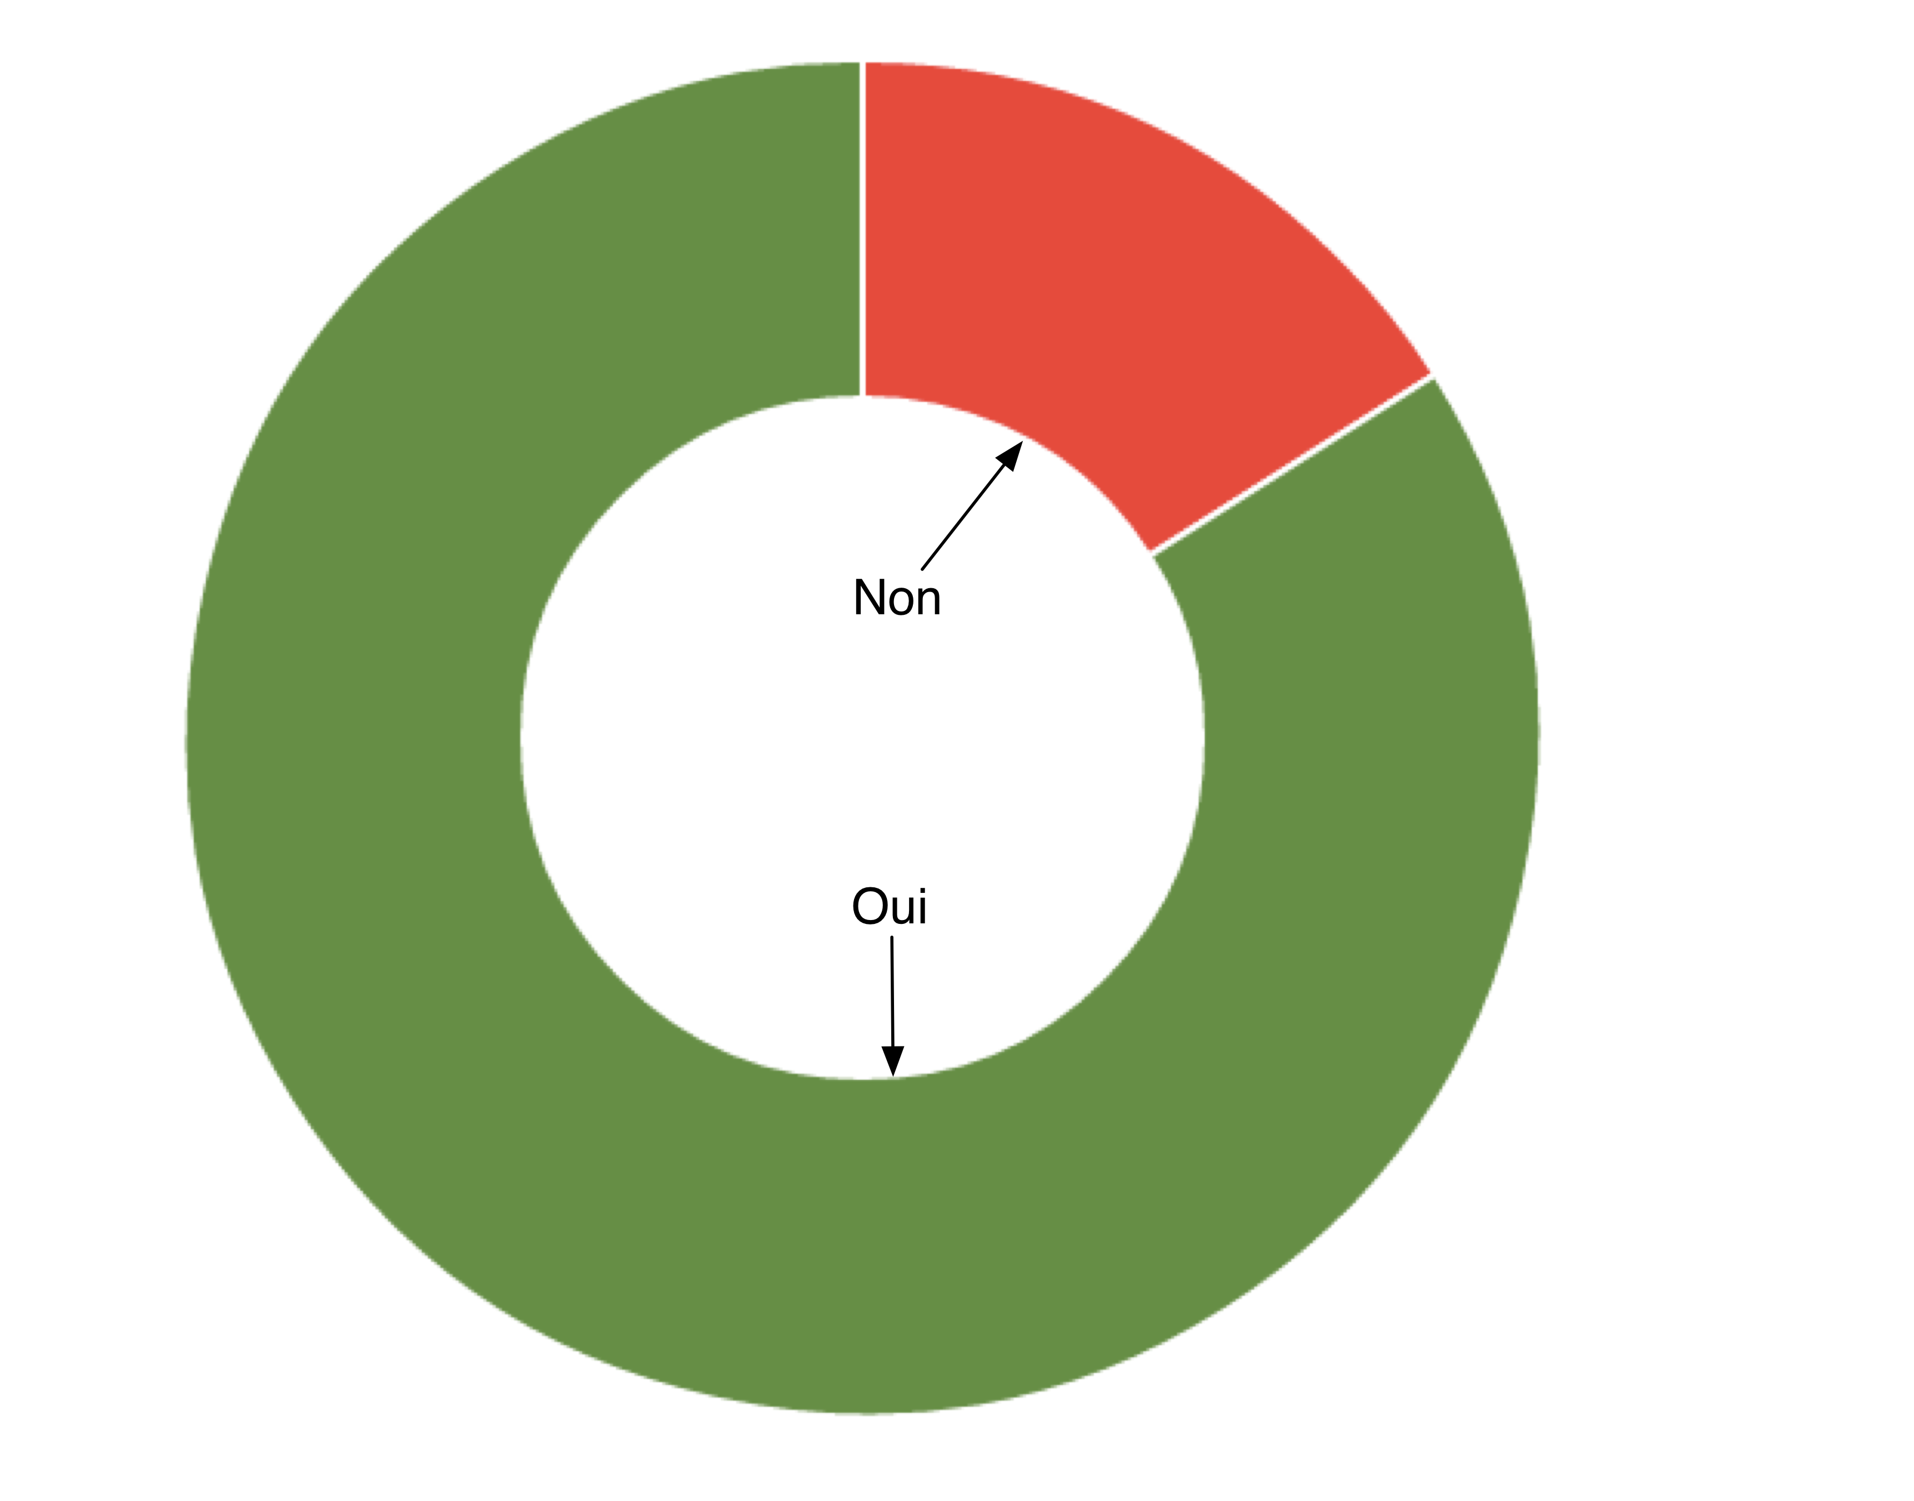

Nous avons également profité de ce sondage pour mettre en évidence les formats d'exportation les plus attendus par le public :
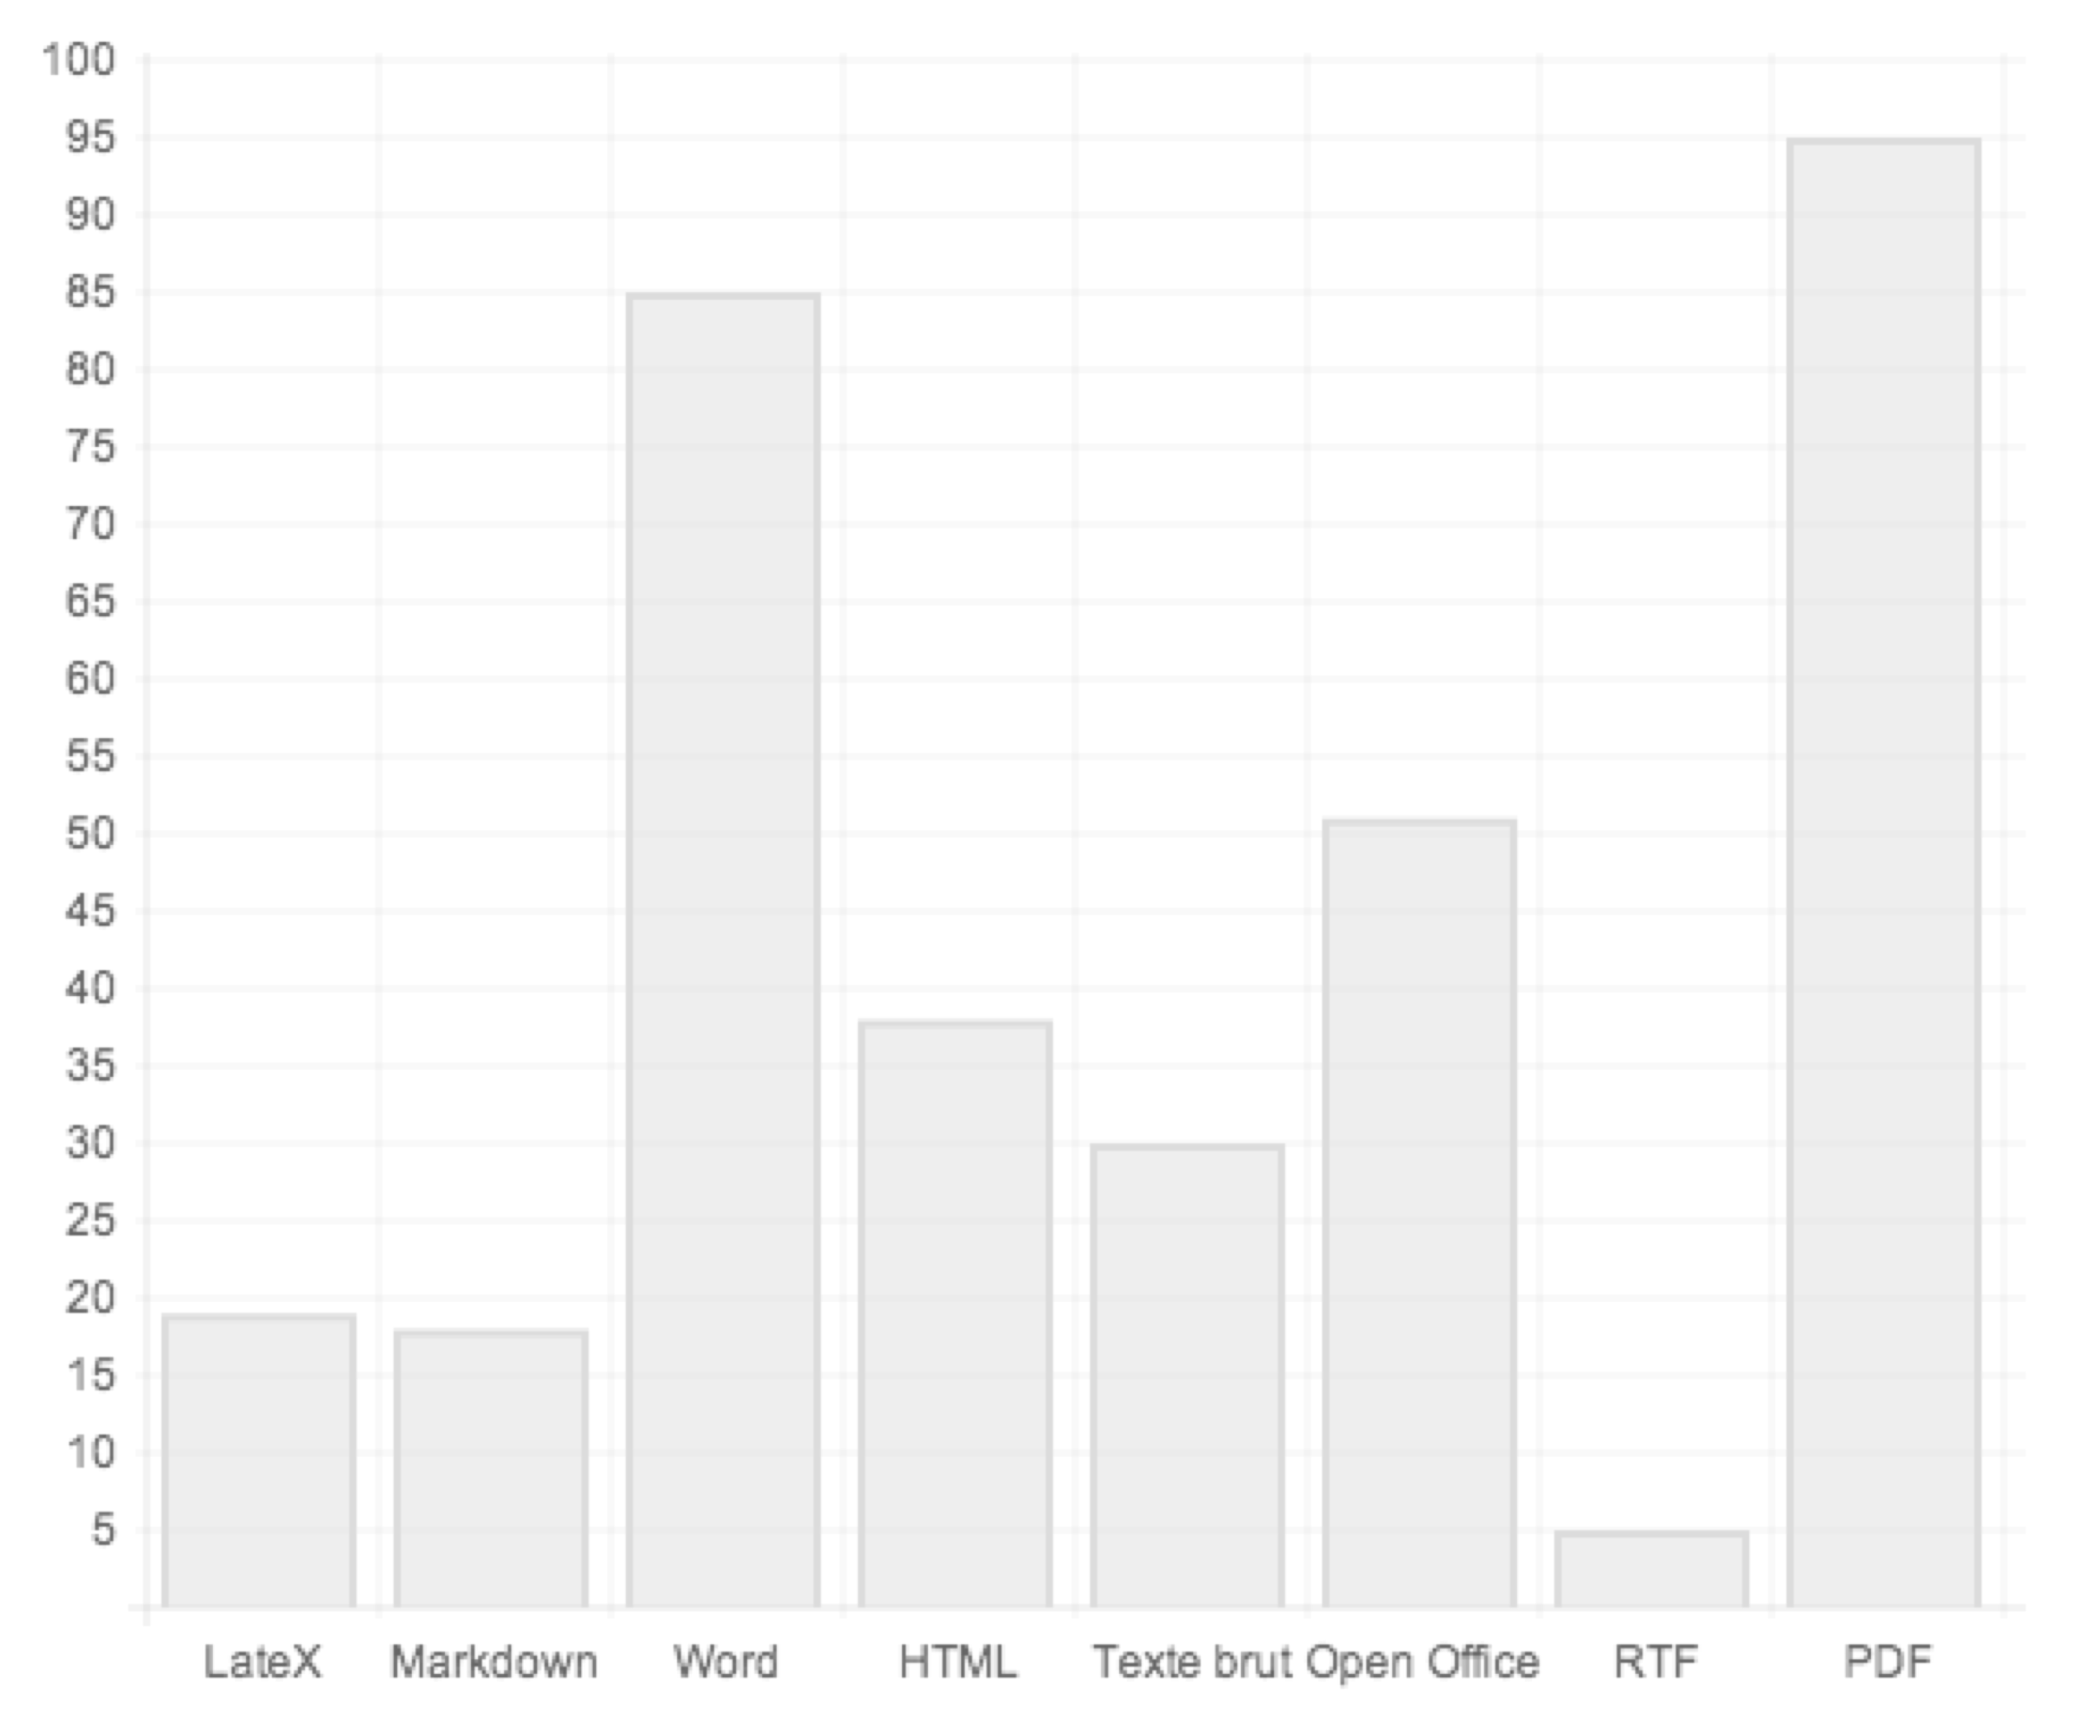

Opportunités de lancement

Points sensibles
Comme montré ci-dessus, il y a beaucoup de concurrents potentiels et ils sont d'envergures. De plus, la migration sur notre outil peut être difficile pour les sociétés dont les employés peuvent être réfractaires au changement. Enfin, notre outil, tout comme une communauté, prend d'autant plus de valeur que son nombre d'utilisateurs est grand. Le décollage de ce dernier peut donc être un peu fastidieux au départ.

Points forts
Pouvoir pérenniser les discussions et utiliser différents supports sur un même outil est une idée innovante qui, suite à notre étude de marché, nous semble répondre à un besoin réel. Notre objectif est de faire ressortir les informations de valeur, ce qui est un point crucial de nos jours.
On parle également aujourd'hui du "Web 3.0" ou du "Web sémantique" dont le but principal viserait à orienter l'évolution du Web pour permettre aux utilisateurs sans intermédiaire de trouver, partager et combiner l'information plus facilement. C'est dans cette direction que notre outil veut servir ses utilisateurs.
Dans la culture de l'internet on parle de la "loi des 1 pourcent" ou du "principe 90-9-1" qui gouverne l'apport d'informations sur la toile. Celle-ci stipule que seul 1 pourcent des utilisateurs du Web contribuent à créer de l'information, 9 pourcents contribuent par leurs remarques et leurs commentaires à la bonification de cette information et que les 90 restants ne font que profiter de l'information créée mais sans en créer eux-mêmes. Notre outil aurait pour but de donner plus de pouvoir aux créateurs et de faciliter la contribution à la création d'information en ligne afin d'amener les personnes à mieux et plus produire ensemble !

Marketing mix
Pour optimiser la création de valeur et les investissements réalisés sur nos produits, il est primordial d'adopter un plan marketing. Les segments clientèle doivent être identifiés et les actions de vente adaptées.

Segments clientèle
Nous avons étudié en détail les segments de clientèles que nous visons, en fonction desquels les services et canaux de communications sont adaptés. L'étude de marché nous permet de cibler trois segments : les structures à taille humaine, les grandes entreprises et les leaders d'opinion.

Petites et moyennes structures
Le travail d'équipe est bien souvent fondamental dans les PME et associations ; cependant, la rédaction collaborative de documents autant que la circulation et l'échange de l'information y sont laborieuses. Par ailleurs, les e-mails y sont omniprésents et constituent plus une charge qu'un réel bénéfice pour le salarié. Enfin, ces entreprises n'ont pas de réelle vocation à maintenir un intranet ou des ressources informatiques : c'est donc très naturellement que nous leur proposerons notre offre d'hébergement, de support et de formation, détaillée dans la suite du présent document.

Grandes entreprises
Les points cités précédemment - le travail en équipe et la surcharge d'e-mails - sont d'autant plus exacerbés dans les grandes entreprises. En effet, les équipes de travail sont grandes et il est fréquent de travailler avec des personnes qui ne sont pas côtoyées au quotidien : contexte international, télétravail, missions. Ainsi, elles mettent souvent en place des solutions hétérogènes de réseau social d'entreprise et de rédaction collaborative qui ne répondent pas totalement à leurs besoins ; elles souhaitent de plus avoir la mainmise sur leurs données et leur système d'information. Nous leur proposerons donc d'installer notre produit en leur sein, avec l'appui de leurs équipes IT. Un support personnalisé leur sera accordé et des formations prodiguées ; l'intégration avec leurs serveurs d'authentification, de stockage et de collaboration sera également effectuée.

Leaders d'opinion
Nous souhaitons donner la possibilité aux leaders d'opinion de s'exprimer très facilement sur les sujets qu'ils maîtrisent et qui leur tiennent à cœur. Ils pourront donc, grâce à notre produit, créer des communautés rapidement et facilement et partager leur savoir-faire. Les discussions y seront facilitées et les documents d'importance promus.
L'offre gratuite leur sera accessible, bien que la nécessité de souscrire un abonnement premium se fasse rapidement sentir. Le coût de celui-ci peut être supporté intégralement par l'instigateur de la communauté, mais aussi distribué entre les membres de la communauté.
On peut également ajouter à cette catégorie d'utilisateurs les chercheurs, qui sont amenés d'une part à rédiger des articles synthétisant leurs travaux en groupe, et d'autre part à participer à des sessions de peer review - évaluation par les pairs. En effet, ces usages sont propices à l'édition collaborative, l'apport de corrections, d'annotations et la création de discussions.

Plan marketing
Notre plan marketing aura pour objectif d'optimiser notre usage des canaux de communication pour mettre en relation nos services avec nos segments clientèle.

Canaux de communication
Étant donné notre segment clientèle, le plan marketing doit emprunter de nombreux canaux de communication. Le nombre de ces derniers montrera aussi l'importance que voue l'entreprise à la promotion de son produit et sa proximité avec ses clients.

Site Web
Un site Web sera mis en place pour présenter notre produit. Il contiendra une présentation du produit à travers un descriptif détaillé, des captures d'écran et une version de démonstration. Une liste et un comparatif des services seront tenus et il sera possible de souscrire en ligne ou de contacter le service commercial. Il permettra aussi de diffuser les annonces de mises à jour, de modifications ou d'évolutions. Les informations importantes de l'entreprise seront aussi présentées, comme l'histoire de l'entreprise, sa politique de confidentialité, ses éléments d'identification et de contact. Enfin, un blog sera tenu par l'équipe de développement pour échanger autour des défis techniques posés par la conception ou l'exploitation, informer des nouveautés ou des nouveaux employés intégrant l'entreprise. Tous les collaborateurs de l'équipe seront encouragés à y contribuer pour apporter une pluralité des points de vue et des expériences, ce qui aura pour effet de construire et consolider un esprit d'entreprise ainsi que de dresser une image dynamique et d'accroître notre réputation. Ces articles seront également l'occasion de mettre en avant les compétences de nos équipes, leur donner une visibilité et les présenter en autorités dans leurs domaines respectifs.

Réseaux sociaux
L'entreprise s'efforcera d'être présente sur les réseaux sociaux - Twitter, LinkedIn ou Facebook - pour accroitre sa visibilité, donner une impression de proximité, tenir les utilisateurs au courant d'annonces importantes ou effectuer du support. C'est une composante très essentielle de l'image de marque d'une entreprise, où il est très important de paraître dynamiques et disponibles.

Publicité
La publicité est historiquement le canal de communication privilégié des entreprises. Elle permet de toucher un très grand nombre de personnes dans le cadre de médias de masse en broadcast (télévision, radio, presse écrite) mais également de cibler son public à l'aide de publicité contextuelles. C'est cette dernière approche qui est retenue: nous achèterons des mots clés pour apparaître dans les résultats des moteurs de recherche ou sur les sites en relation avec notre activité. Des articles sponsorisés seront aussi achetés, nous permettant de tirer partie de la crédibilité qu'ont su construire certains blogueurs. Enfin, les possibilités de mise en avant de nos applications sur les boutiques d'applications - aussi appelées stores ou markets - devront être étudiées.

Conférences et salons professionnels
Dans une volonté d'être au contact des entreprises, nous participerons à des conférences d'entreprises sur le travail en équipe et à des salons professionnels pour présenter notre offre, tels que ceux organisés par l'ADIM, le MEDEF ou Studyrama. Ces événements desquels raffollent les décideurs pressés sont l'occasion d'entrer en contact direct avec les personnes ayant le pouvoir d'intégrer nos solutions en entreprise.
L'occasion sera aussi donnée à nos employés de tenir des présentations lors de conférences - on peut citer Devoxx, PyCon, RTC - pour faire partager leur connaissances, et augmenter la visibilité et la réputation de l'entreprise.

Porte-à-porte
Afin de toucher les grands groupes, notre équipe commerciale devra démarcher les entreprises pour leur présenter les intérêts et le gain de notre produit dans le cadre de travail collaboratif. Cette approche personnalisée permettra de négocier plus aisément des contrats avec ces entreprises de taille importante. Du matériel promotionnel - plaquettes commerciales, goodies - sera également délivré.
Bien conscients de la difficulté de mener ces actions au début de la vie d'une start-up, nous envisagerons d'utiliser ce canal de communication dans un second temps.

Actions de vente
Des actions permanentes ou éphémères seront aussi menées pour convaincre notre cible de recourir à nos solutions.

Version gratuite
La version gratuite aura pour but, outre d'intégrer de la publicité et de réunir une communauté d'utilisateurs, de constituer une porte d'entrée accessible et facile pour faire connaître les avantages de nos produits. Elle aura ainsi pour vocation de pousser les leaders d'opinion à souscrire un abonnement payant et d'accroitre l'intérêt des entreprises.

Campagnes promotionnelles
Un autre moyen d'attirer les clients est la mise en place de promotions à l'occasion de divers événements - Noël, anniversaire de la société, soldes - lors desquels le coût de l'abonnement sera réduit pour une période temporelle définie. Cependant, ayants confiance en la qualité de notre produit et en sa réponse à un réel besoin, ce genre d'actions sera mené avec parcimonie. Nous préférons en effet privilégier les clients qui nous restent fidèles ou qui représentent un poids financier important en consentant à des remises commerciales.

Besoins financiers
Le volet financier constitue un élément important du projet et déterminera en partie sa réussite future.
Premièrement, des fonds doivent être levés auprès de nos partenaires - objet du présent cahier. Ces fonds serviront dans un second temps à soutenir l'envol et l'activité initiale de l'entreprise. Enfin, il nous faut trouver des solutions pour créer de la valeur via la commercialisation de services à haute valeur ajoutée liés à notre produit.

Sources de financement
Il nous faut trouver dans un premier temps un fonds financier assez important pour mener le développement, commencer la commercialisation de nos services et le marketing associé. Pour cela, les sources sont multiples et se doivent d'être étudiées en fonction de leur coût : intérêts, prises de participation, indépendance dans le processus de décision.

Apport personnel
Dans un souci de crédibilité, les créateurs de l'entreprise apporteront une somme à la hauteur de leur niveau d'investissement dans le projet. Cet apport personnel déterminera la part de chacun dans le capital de l'entreprise et la confiance de nos partenaires financier en notre entreprise sera fonction de ce montant. Un objectif de 20% du financement par ce biais semble réaliste et suffisant dans la quête d'obtention de fonds supplémentaires.

Fonds d'investissement public
Il existe également des fonds d'investissements, subventions et accompagnements au niveau national, régional voire départemental. Ces organismes publics aident les entreprises qui se créent via un apport financier sans ou avec un très faible taux d'intérêt ou se portent garant auprès des banques ou des fournisseurs. Ils bénéficient d'une grande crédibilité et sont des partenaires à ne pas oublier dans notre recherche de financements. Parmi ces organismes, nous pouvons citer OSEO, CREALYS et GRAIN en Rhône-Alpes qui financent l'innovation. Nous avons donc tout intérêt à solliciter au maximum ces organismes pour diminuer la somme à emprunter auprès d'acteurs privés.

Capital risque
Les investisseurs en capital risque - ou angel investors - sont très populaires aux États-Unis dans le soutien de start-ups, en particulier dans le domaine des technologies de l'information. Google, Skype ou Dropbox sont des exemples notables d'entreprises ayant suivi cette voie. Ils apportent leur réseau et leur expérience dans la création d'entreprises et dans le suivi des premières phases de développement. Il faut cependant prendre en compte la forte sélectivité qu'exercent les investisseurs en capital risque, les contraintes de temps et la prise de participation de ces derniers dans l'entreprise. Notre objectif consiste donc à lever de 150 000 à 200 000€ pour financer l'année suivant notre période d'incubation au sein de l'INSA de Lyon et la mise sur le marché de notre produit.

Banques
Les banques sont un partenaire naturel des entrepreneurs pour l'accompagnement financier de leurs idées, en particulier les banques d'investissement. Leur aide se fera en fonction de la confiance qu'elles auront en notre produit, notre business model et notre investissement dans le projet. Leur taux d'intérêts peuvent cependant être non négligeables et il pourra être très difficile de les convaincre de s'impliquer dans notre projet. C'est pour cette dernière raison que le présent cahier est - entre autres - réalisé. Un prêt devra ainsi être contracté en cas d'échec du financement par des investisseurs en capital risque. Après la commercialisation de nos services, un rapport étroit avec les organismes bancaires devra être noué pour financer notre cycle de production et financer nos investissements futurs.

Actionnariat
Une alternative aux investisseurs en capital risque pouvant être étudiée serait l'ouverture au public du capital de l'entreprise, tout un chacun prenant des parts dans l'entreprise en échange d'une participation financière. Des statuts particuliers doivent être considérés pour avoir la possibilité d'ouvrir le capital et un risque serait pris quant à une prise de contrôle de l'entreprise par un tiers. Aussi, il faut proposer une rentabilité financière à court terme pour les actionnaires ce qui nécessite d'avoir un modèle d'affaires adapté. Cette solution ne sera envisagée que lors de la viabilité financière de l'entreprise. Ces fonds seront alors investis dans une structuration plus forte de l'entreprise et des fonctionnalités toujours plus innovantes et centrées sur les besoins de nos clients, via une politique forte de recherche et développement et ainsi capitaliser sur notre expérience.

Besoins financiers
La création d'une start-up dans le domaine de l'ingénierie logicielle implique des besoins bien particuliers, chiffrés ci-dessous. Le résultat de cette évaluation des besoins constitue notre objectif pour la campagne de financement que nous menons. Il faut noter que les montants ci-dessous sont donnés à titre indicatif et pourront être ajustés. Nous avons établi un partenariat avec le département Télécommunications, Services & Usages de l'INSA de Lyon pour l'incubation durant cinq mois de notre projet. Il en découle des économies importantes en termes de salaires et d'infrastructures. Cependant, ce partenariat ne constitue qu'un soutien temporaire et nous devons par conséquent étudier nos besoins en financement après cette période d'incubation.

Ressources humaines
Les hommes et les femmes qui composent nos équipes constituent la force et le caractère de notre entreprise. Ils sont indispensables dans le développement et la commercialisation d'un produit de qualité et nous souhaitons donner une dimension sociale très importante à notre entreprise.
Durant les premiers mois, le coût de 5 ingénieurs est pris en charge par l'INSA. Ils devront donc prendre des responsabilités transversales en sus de la conception du produit.
Ensuite, nous estimons à un chef de projet et deux ingénieurs logiciels à temps plein les ressources nécessaires au déroulement du projet. Ils seront épaulés par deux stagiaires. En outre, un commercial sera intégré à nos équipes pour démarcher des sociétés, organiser des conférences et participer aux salons d'entreprise. Un chargé de communication qui prendra également en charge le secrétariat sera lui aussi intégré. Il s'occupera quant à lui de la création des supports promotionnels, de la visibilité de nos produit sur l'Internet et participera également aux salons d'entreprise.

Référence | Heures | Prix unitaire HT | Total HT
Chef de projet | 1800 | 30 | 54000
Ingénieurs logiciels | 3600 | 30 | 108000
Commercial | 900 | 25 | 22500
Chargé de communication | 900 | 20 | 18000
Stagiaires | 3600 | 10 | 36000
 |  |  | 238500

Dans un premier temps, le chargé de communication et un développeur seront affectés au support des utilisateurs mais il sera de bon ton d'engager dès que nos ressources nous le permettront un responsable qualité ainsi qu'un Community Manager pour décharger les précédents collaborateurs de ce travail qui doit placer le client au centre de nos préoccupations.
Nous souhaitons de plus nous appuyer sur des fondations solides pour le développement de notre produit. Ainsi, nous utiliserons des bibliothèques et des solutions logicielles standard et éprouvées ; nous privilégierons aussi des bibliothèques open-source ce qui nous permettra de bénéficier de leur communauté d'utilisateurs, leur réactivité et leur coût négligeable. L'emphase sera alors placée sur les fonctionnalités du logiciel et leur bénéfice sur les utilisateurs plus que sur des considérations technico-techniques.

Ressources physiques et organisation
Dans l'intention de permettre à nos équipes de travailler dans des conditions optimales, des locaux adaptés à notre activité sont nécessaires. Ils devront proposer un open-space, une salle de conférence et un espace de détente. Des bureaux individuels ne semblent pas nécessaires étant donné le faible nombre d'employés composant l'entreprise mais aussi pour limiter la distribution des pouvoirs - une mesure de l'importance de la hiérarchie dans les relations entre les employés. Des équipements informatiques sont indispensables considérant le monde numérique d'aujourd'hui et le secteur d'activité dans lequel nous opérons. De plus, un ordinateur sera affecté à chacun des employés qui en fera la demande et ils pourront demander tout équipement nécessaire à leur activité (serveurs, écrans, périphériques, pièces détachées...) ; nous accorderons également le droit à nos équipes d'utiliser leur propre matériel s'ils le désirent. Les fournitures de bureau standard seront enfin en libre accès.
Une connexion à Internet est également indispensable pour la conduite de notre activité.
Pour la version en ligne de notre produit, nous ferons appel à un prestataire de stockage dans le cloud. Cette solution représente l'avantage d'être flexible et s'adaptera ainsi à la croissance de l'utilisation du produit. De plus, cela offre le confort d'une maintenance externalisée et et de tarifs avantageux. Amazon Web Services est un acteur majeur du stockage et de l'hébergement dans le cloud et reconnu par tous par sa fiabilité, sa fiabilité et son support.

Référence | Coût annuel HT
Bureaux | 36000
Matériel informatique | 10000
Fournitures de bureau | 200
Connexion à Internet | 600
Abonnements téléphonie mobile | 1500
Infrastructure d'hébergement | f(nombre d'utilisateurs)
 | 48300 + f(nombre d'utilisateurs)
où f(nombre d'utilisateurs) ~= nombre d'utilisateurs * 2€ / mois
On pourrait également considérer, au moins pour une partie, le coût de l'infrastructure pour les utilisateurs d'une offre gratuite comme une charge de publicité. Tous ces coûts seront nuls au cours des cinq premiers mois grâce à notre partenariat. Des actions auprès de l'Institut National de la Propriété Intellectuelle sont aussi à mener pour protéger notre marque, notre logo et notre produit. Si notre activité prend une dimension internationale importante, ces mêmes actions devront être portées auprès des bureaux de propriété intellectuelle étrangers, où nous devrons aussi déposer nos savoir-faire dans le cas où les brevets logiciels seraient reconnus.

Marketing
Le marketing, bien qu'espoir de retombées économiques, a un coût qu'il faut prendre en compte. Il se traduit par la création et l'hébergement d'un site Web, la création de vidéos ou de supports de présentation. Ces actions seront menées après la période d'incubation, dès lors que nous aurons un produit à la hauteur des attentes du client. La participation aux conférences et salons d'entreprises représente également un coût, justifié par l'occasion de rencontrer directement les professionnels constituant l'un de nos segments clientèle et de procéder à un aperçu des bénéfices qu'ils pourraient tirer de l'utilisation de notre produit. Ce type d'événement concède un retour sur investissement très important et permet d'établir une proximité forte avec les professionnels et de donner une visibilité importante sur notre marque et nos solutions.

Référence | Prix HT
Hébergement | 1000
Nom de domaine | 15
Vidéos | 2000
Flyers | 1000
Présentations | 500
Conférences | 10000
 | 14515

Commercialisation
La commercialisation de notre produit, et ainsi la création de valeur, est une dimension très importante de notre projet dans la mesure où elle permettra de valider le travail de notre équipe. Les orientations ou les choix techniques devront donc être pris et affinés en adéquation avec nos objectifs. Les différents services proposés par notre société s'inspirent sur ce qui a fait et continue de faire la réussite de nombreux acteurs de l'informatique, et plus particulièrement du Web. Enfin, nos offres correspondent aux segments de marché visés et placent les intérêts de nos clients en haut lieu.

Version basique
Une version gratuite en ligne sera proposée pour permettre à l'ensemble des utilisateurs de connaître notre produit, ses caractéristiques et ses atouts. Elle sera dotée des fonctionnalités standard telles que la discussion ou l'édition de documents qui font la force et l'intérêt de notre produit. Cependant, cette version sera amputée de l'édition collaborative en temps réel ou de la gestion fine des permissions. La version basique cible les leaders d'opinion qui souhaitent monter une communauté bâtie autour du même centre d'intérêt. De la publicité sera en outre intégrée ; il est en effet essentiel de monétiser chaque utilisateur et une hausse de la base d'utilisateurs doit entraîner mécaniquement une hausse de nos revenus, que ce soit par une augmentation des souscriptions à nos services payants ou par des revenus publicitaires plus importants. En outre, l'intégration de tels encarts permettra de supporter les coûts de stockage associés.

Version premium
Apportant des fonctionnalités telles que l'édition collaborative en temps réel, la gestion fine des permissions, la visibilité des contenus ou le choix de formats d'export, cette version ciblera les petites et moyennes entreprises ainsi que les associations n'ayant pas les ressources temporelles ou financières de gérer un intranet ou un ensemble d'applicatifs métier supportant leurs activités. En effet, l'hébergement et la maintenance seront assurés par nos soins, les déchargeants de ces opérations dans un but de rationalisation des coûts. De plus, l'interface sera débarrassée des publicités et le nom de domaine sera personnalisable.
En l'échange d'un abonnement mensuel ou annuel - à ce dernier étant associé une remise pour fidéliser nos clients - sera accordé l'usage de la plate-forme à un ensemble de personnes appartenant à l'organisation. Aussi, le client bénéficiera des mises à jour qui seront déployées et d'un support en ligne réactif. Le tarif sera également fonction du nombre d'utilisateurs concernés.

Étudiants
Les étudiants pourront quant à eux bénéficier de cette version premium gratuitement dans le cadre de notre engagement fort en faveur de l'éducation. Leurs projets scolaires pourraient ainsi être réalisés à l'aide de notre produit. Cette version constituera un vecteur marketing très important en exploitant les techniques dites de l'appât et de l'hameçon : l'objectif est de sensibiliser, convaincre et fidéliser cette clientèle qui deviendra les décideurs de demain.

Version entreprise
Les grandes entreprises sont ici visées par cette version, reprenant l'ensemble des fonctionnalités premium. Cette version se démarque par l'installation de la plate-forme au sein des infrastructures du client en collaboration avec ses équipes IT. Un support avancé sera offert pour l'intégration du produit avec les serveurs d'authentification ou de collaboration en place. La souscription à ce service se fera via un abonnement mensuel ou annuel.

Support
Le support constitue un atout majeur dans le domaine de l'ingénierie logicielle. Des équipes de support courtoises et performantes rassurent le client et influent grandement dans le processus de vente d'un produit ou d'un service. Il est en effet essentiel pour un client, en particulier une grande entreprise dont le logiciel en question est un élément essentiel de son workflow, d'avoir un interlocuteur en cas de difficulté lors de l'utilisation du logiciel ou si il est victime d'un éventuel bug ou dysfonctionnement du logiciel. Ce dernier cas est très intéressant pour l'accroissement de la qualité du logiciel et il est de ce fait très important que le problème soit remonté aux développeurs. C'est pourquoi la relation client est une composante à part entière des services que nous proposons.
Dans le cadre de la version gratuite, ce support se fera principalement par mail par nos équipes, mais nous mettrons aussi en place un forum et un salon de discussions pour permettre une entraide par la communauté. Lors de la souscription à l'un de nos services, le client aura quant à lui un accès par téléphone au support et aura la garantie d'une réponse sous deux jours ouvrés.
En sus de l'argument de vente et de l'élimination de potentiels bugs, le support peut être générateur direct de ressources et nous proposerons des contrats de support personnalisés, offrant une priorisation des recours au support, une garantie de temps de rétablissement, des formations ou l'implémentation de fonctionnalités.

Récapitulatif des offres
Les offres proposées et leur prix associé sont synthétisés dans le tableau ci-dessous.
Produit | Basique | Premium | Entreprise
Frais initiaux | offerts | offerts | 2000€
Abonnement | 0€ mais publicité (~2€/utilisateur/mois) | 40€/groupe/mois ou 5€/utilisateur/mois | 20€/utilisateur/mois
Support | inclus (communauté) | inclus (sous 48h) | à partir de 1000€/mois
Rentabilité | ∞ | 600 groupes | 300 entreprises

Notre objectif est de toucher tous les créateurs de contenus à forte valeur ajoutée en leur proposant des offres adaptées à leur besoin pour leur faciliter la création de valeur. # Management de projet

Présentation de l'équipe
Notre équipe est composée de futurs ingénieurs de l’INSA de Lyon, du département Télécommunications, Services & Usages, partageant une motivation commune autour de ce projet.
Voici les différents membres de l'équipe :
- Guillaume Burel
- Xiao Yu Feng
- Fabio Guigou
- Baptiste Metge
- Paul Mougel : chef de projet.

Fonctionnement de l'équipe
Il convient de définir une organisation commune permettant de respecter les délais impartis tout en menant à bien le projet. Suivant les conseils de nos tuteurs, nous avons tout d'abord rédigé une charte consignant les règles de fonctionnement interne qui devront être suivies par les membres de l'équipe tout au long du projet.
Le chef de projet a notamment pour charge de coordonner les membres de l'équipe et de s'assurer de la validité des différents livrables ainsi que du respect des dates butoirs.
Prises de décisions L'équipe étant animée d'une même volonté, nous avons décidé de prendre autant que possible l'ensemble des décisions de manière collégiale. En cas de problème majeur, la décision revient au seul chef de projet.
Réunions de travail Chaque réunion de travail est accompagnée d'un ordre du jour précis listant le temps alloué pour chaque point à traiter. Chaque réunion se conclut par un bref résumé oral et la rédaction d'une liste des tâches à réaliser avant la prochaine réunion pour chaque membre de l'équipe. Nous nous réunirons une fois par semaine au minimum.
Documentation Chaque réunion fait l'objet d'un compte-rendu dont la responsabilité incombe au secrétaire de séance. Nous disposons également d'un wiki interne où chaque membre documente son travail ; chacun peut alors se familiariser avec les technologies et les problèmes spécifiques rencontrés. Ce wiki a pour vocation de se transformer en véritable base de connaissances au fil de l'avancement du projet.
Outils Nous utilisons le service d'hébergement et de gestion de développement de logiciels GitHub. Cet outil permet à chacun de suivre l'avancement du projet en ayant une vue d'ensemble claire des tâches à réaliser et des problèmes à corriger.
Développement Durant la phase II, l'équipe s'organisera autant que possible selon les préceptes agiles, tels qu'un fonctionnement itératif cyclique organisé en sprints.

Licence

Choix de la licence
Notre produit sera distribué sous une licence propriétaire. En effet, nous n'avons pour l'instant aucun avantage à ouvrir les sources : nous n'aurons aucun contributeur extérieur avant que le projet ait atteint un certain stade de maturation. Ainsi, il est pour l'instant préférable de garder un contrôle complet de notre projet. Par ailleurs, il est plus facile de vendre un produit qui n'est pas accessible au grand public ; en particulier, le serveur et la base de données n'ont aucune raison d'être rendus publics. Un passage à l'open source peut par la suite être envisagé si le besoin d'une communauté se fait sentir, par exemple pour l'écriture de modules additionnels.

Contraintes
L'utilisation d'une licence propriétaire a des conséquences au niveau des bibliothèques utilisables pour la réalisation du projet. Certaines licences libres, en particulier GPL, sont "contaminantes" : tout projet les incluant doit être distribué sous la même licence. Nous devrons donc nous limiter à des licences moins restrictives comme Apache, MIT ou BSD. Heureusement, le nombre de projets open source utilisant de telles licences est assez élevé pour que notre développement ne soit pas entravé par un manque de code disponible.

Analyse des risques
Toute activité industrielle conduit à l'apparition de phénomènes inattendus qui doivent être étudiés en amont. Aussi, ils doivent faire l'objet de procédures drastiques pour réagir de manière adéquate. Il est illusoire d'espérer être parés à toutes ces situations : c'est pourquoi chaque situation sera consignée dans un document dédié et conduira à la rédaction d'un rapport listant les actions à mener pour empêcher sa réapparition dans le futur ou en limiter les conséquences.

Risques liés au produit
Nous listons ici la plupart des risques opérationnels liés à la livraison et l'exploitation de notre produit, pouvant attiser l'incompréhension voir la colère de nos utilisateurs.
- Panne de l'offre cloud : il nous faudra renégocier des contrats avec notre partenaire afin d'augmenter la redondance et de diminuer la garantie de temps de rétablissement (GTR). Il sera également envisageable de recopier automatiquement les données chez plusieurs hébergeurs, bien que cela implique un temps de développement et de maintenance accru. Nous effectuerons de plus un geste commercial envers les utilisateurs payants afin de les dédommager pour l'indisponibilité de l'outil. Ce risque est qualifié de peu critique si la durée d'indisponibilité est limitée.
- Perte de données : très critique, ils nous faut limiter cette éventualité dans la mesure du possible par la mise en place en amont de sauvegardes automatiques.
- Non-satisfaction des clients : pouvant mettre en péril notre société, ce risque est considéré comme critique. Afin de recueillir les commentaires de nos clients, nous mettrons en place une plate-forme de suggestions, contacterons personnellement les clients les plus importants voire engagerons un consultant afin de nous recentrer sur les fonctionnalités cœur. Un renfort des équipes support et marketing sera également à envisager.
- Concurrence : notre produit évoluant dans un secteur concurrentiel, il nous faudra surveiller attentivement l'évolution des solutions concurrentes afin d'évaluer plus précisément les risques posés par chaque compétiteur.
- Bug logiciel : l'ingénierie logicielle n'étant pas une science exacte, il est envisageable que notre produit comporte des bugs. Ce risque sera très présent tout au long de la vie de notre société et devra être contenu à travers la mise en place d'une démarche qualité et d'une politique de tests approfondis.
- Mauvais choix de technologies : peu critique au regard des clients de notre société pour lesquels la technologie utilisée n'a que peu d'impact, un mauvais choix technologique limitera fortement notre vélocité de développement ainsi que notre capacité à faire évoluer notre produit. Il sera crucial d'évaluer les technologies choisies avant de commencer la phase de développement du produit. Nous instaurerons également une veille technologique qui aura pour but de surveiller l'état de l'art et qui nous permettra d'évaluer rapidement les alternatives possibles si les limitations de certains de nos outils se font sentir.

Risques humains
Dans cette section sont listés les risques liés à la composante humaine de notre projet.
- Équipe peu productive ou démotivée : ce risque est critique et deviendra de plus en plus présent au fur et à mesure de l'avancement du projet. Il nous faudra alors nous concentrer sur l'essentiel des fonctionnalités ou revoir nous objectifs à la baisse. Nous envisagerons également d'engager du personnel supplémentaire tel que des consultants ou des stagiaires qui apporteront leur point de vue neuf sur notre projet.
- Deadline non respectée : ce risque est important et sera atténué par une organisation agile, centrée sur des sprints de développements courts, nous permettant ainsi une évaluation rapide de nos performances.

Risque financiers
Enfin, il convient d'analyser les risques posés par le volet financier de notre projet.
- Financement insuffisant : très critique, un financement insuffisant impacterait fortement notre capacité à mener à bien notre projet. Nous envisagerons alors de faire appel à des investisseurs en capital risque ou à des business angels qui prendront alors une part de participation dans notre société.
- Frais trop importants par rapport aux ressources : risque critique et difficile à évaluer au démarrage de notre activité, il nous faudra surveiller attentivement nos dépenses afin que nos frais soient en adéquation avec les profits effectués par notre entreprise.
- Mauvais positionnement tarifaire, qui peut impliquer deux possibilités : soit des clients présents mais trop peu rentables, soit trop peu de clients du fait d'un prix demandé trop élevé. Une étude poussée des solutions concurrentes nous aidera à nous positionner au lancement de notre produit. Nous envisagerons également d'engager un consultant afin d'étudier le positionnement tarifaire de notre offre.
- Trop peu de ressources : il conviendra dans ce cas de ré-étudier le plan marketing ou de se concentrer sur un segment clientèle plus restreint afin de proposer un produit plus ciblé.

Évolutions possibles à long terme
Cette partie constitue une réflexion sur les évolutions possibles de notre outil dans un futur plus lointain. Bien que nous souhaitions pour l'instant nous concentrer sur les fonctionnalités cœur il semble important de proposer quelques perspectives d'avenir. En voici une liste non exhaustive.

Application pour smartphone
Une évolution vers une plate-forme mobile est incontournable de nos jours. Bien que la rédaction soit plus agréable sur un ordinateur classique, offrir à nos clients la possibilité de visualiser leurs documents depuis un terminal mobile est très important.

Socialisation
Apporter une dimension sociale est importante pour offrir une plate-forme de travail virtuel vivante et agréable. Cela peut passer par des pages de profils présentant les travaux réalisés par un utilisateur et la mise en contact de personnes ayant des intérêts communs.

Orientation scientifique
Notre outil peut permettre la rédaction d'articles scientifiques et la mise en contact de chercheurs. Si cette orientation est choisie, il nous faudra adapter notre outil à la rédaction scientifique en proposant une gestion des formats utilisés fréquemment par la communauté scientifique, notamment LaTeX. Une équipe de chercheurs pourra alors utiliser notre outil afin de préparer la rédaction d'un article tout en prenant en compte les commentaires de différents relecteurs.

Importation de documents externes
Pouvoir importer un document externe de type PDF pour ensuite partager une discussion sur celui-ci peut être une évolution possible. Cela permettrait de profiter de l'interface de discussion de notre outil, même si le document n'en est pas originaire.

Découpage en lots
La phase de réalisation du projet est découpée en plusieurs sous-parties appelées lots. La réalisation de chaque lot se conclut par la livraison d'une partie pleinement utilisable du projet et par une phase de tests, effectuée à la fois par l'équipe mais aussi par des intervenants extérieurs, permettant d'analyser la pertinence du développement et des orientations prises par l'équipe.
Afin que ce découpage en lots soit pertinent, nous avons cherché à isoler les différentes composantes du projet, listées dans le graphique de la page suivante.

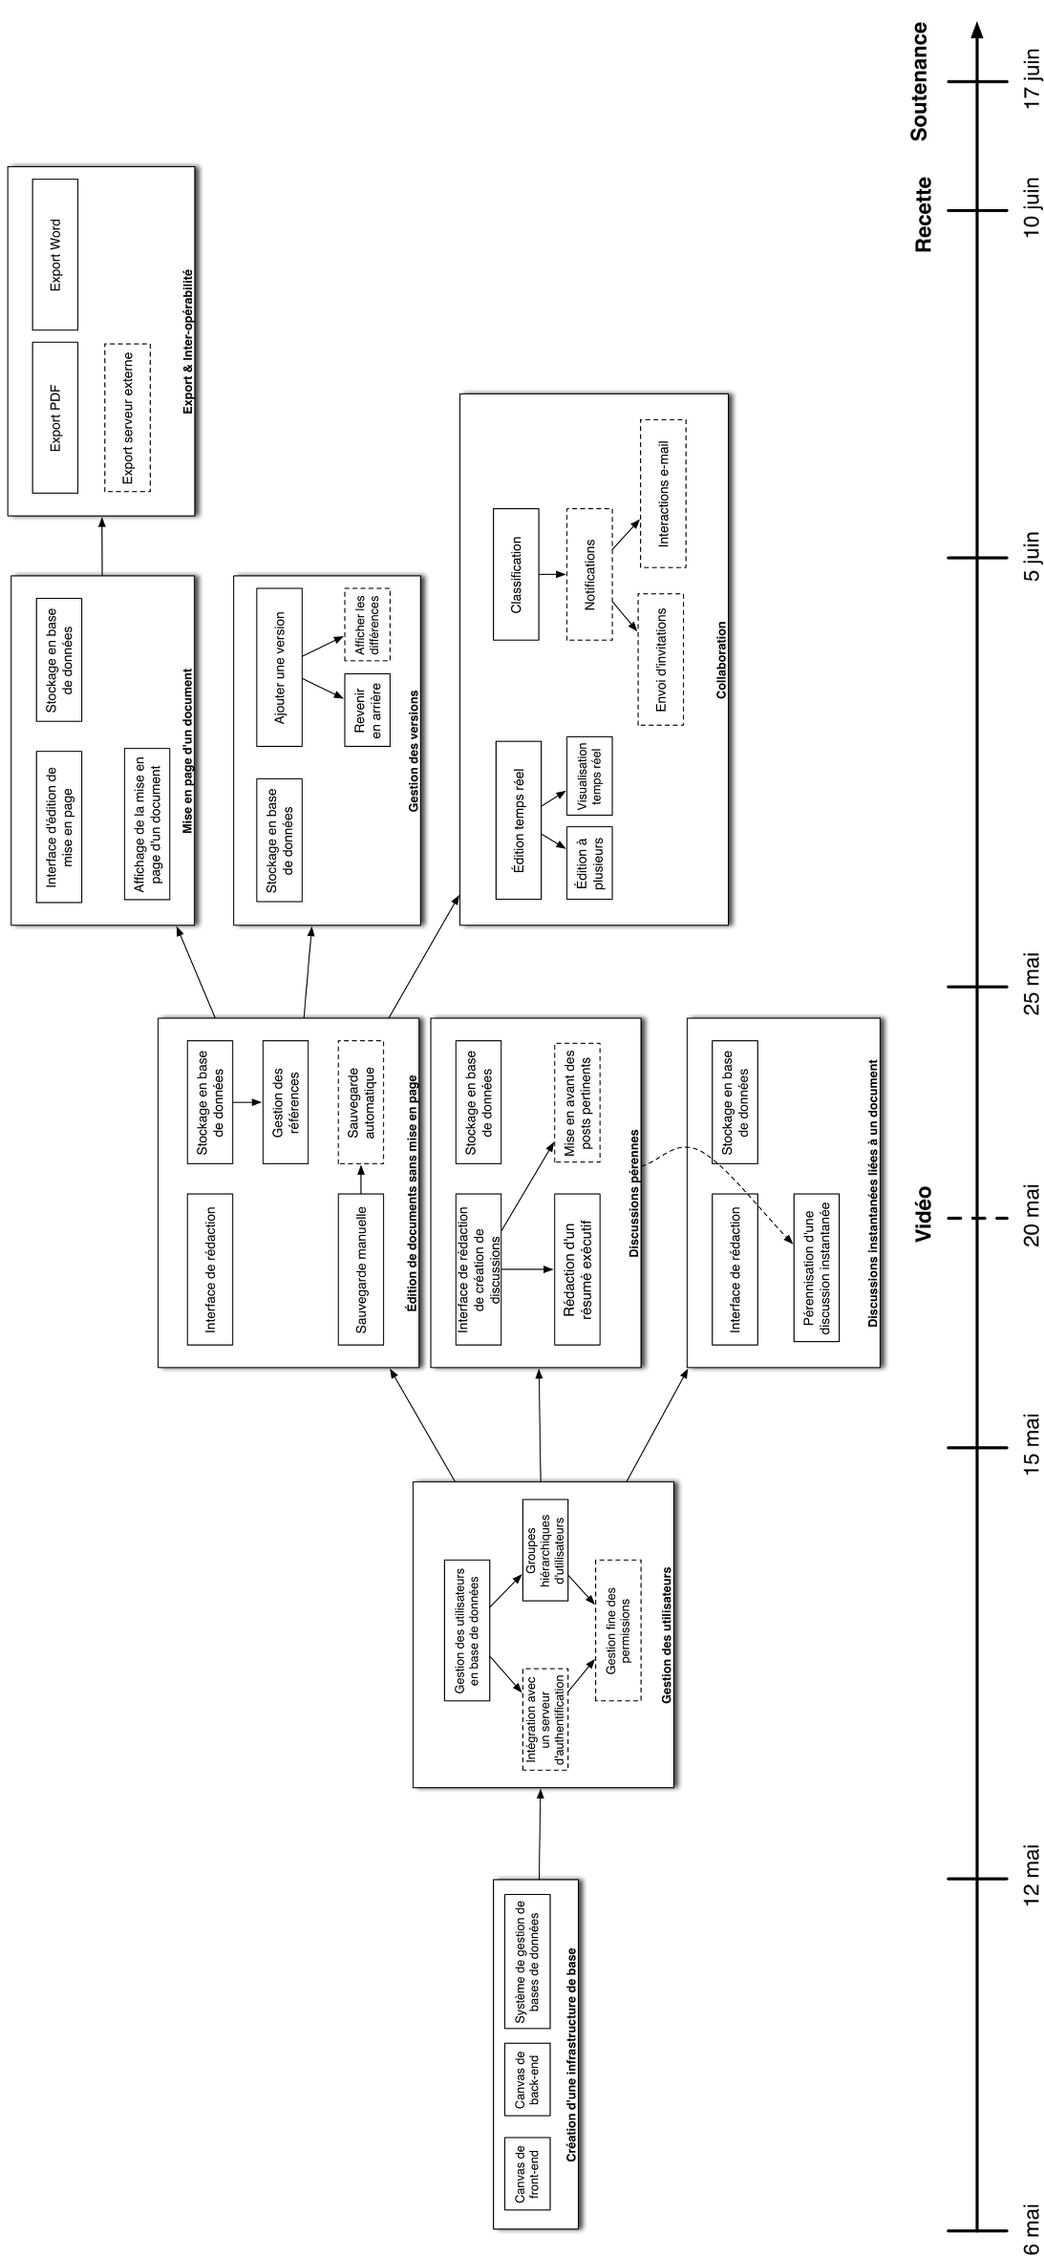

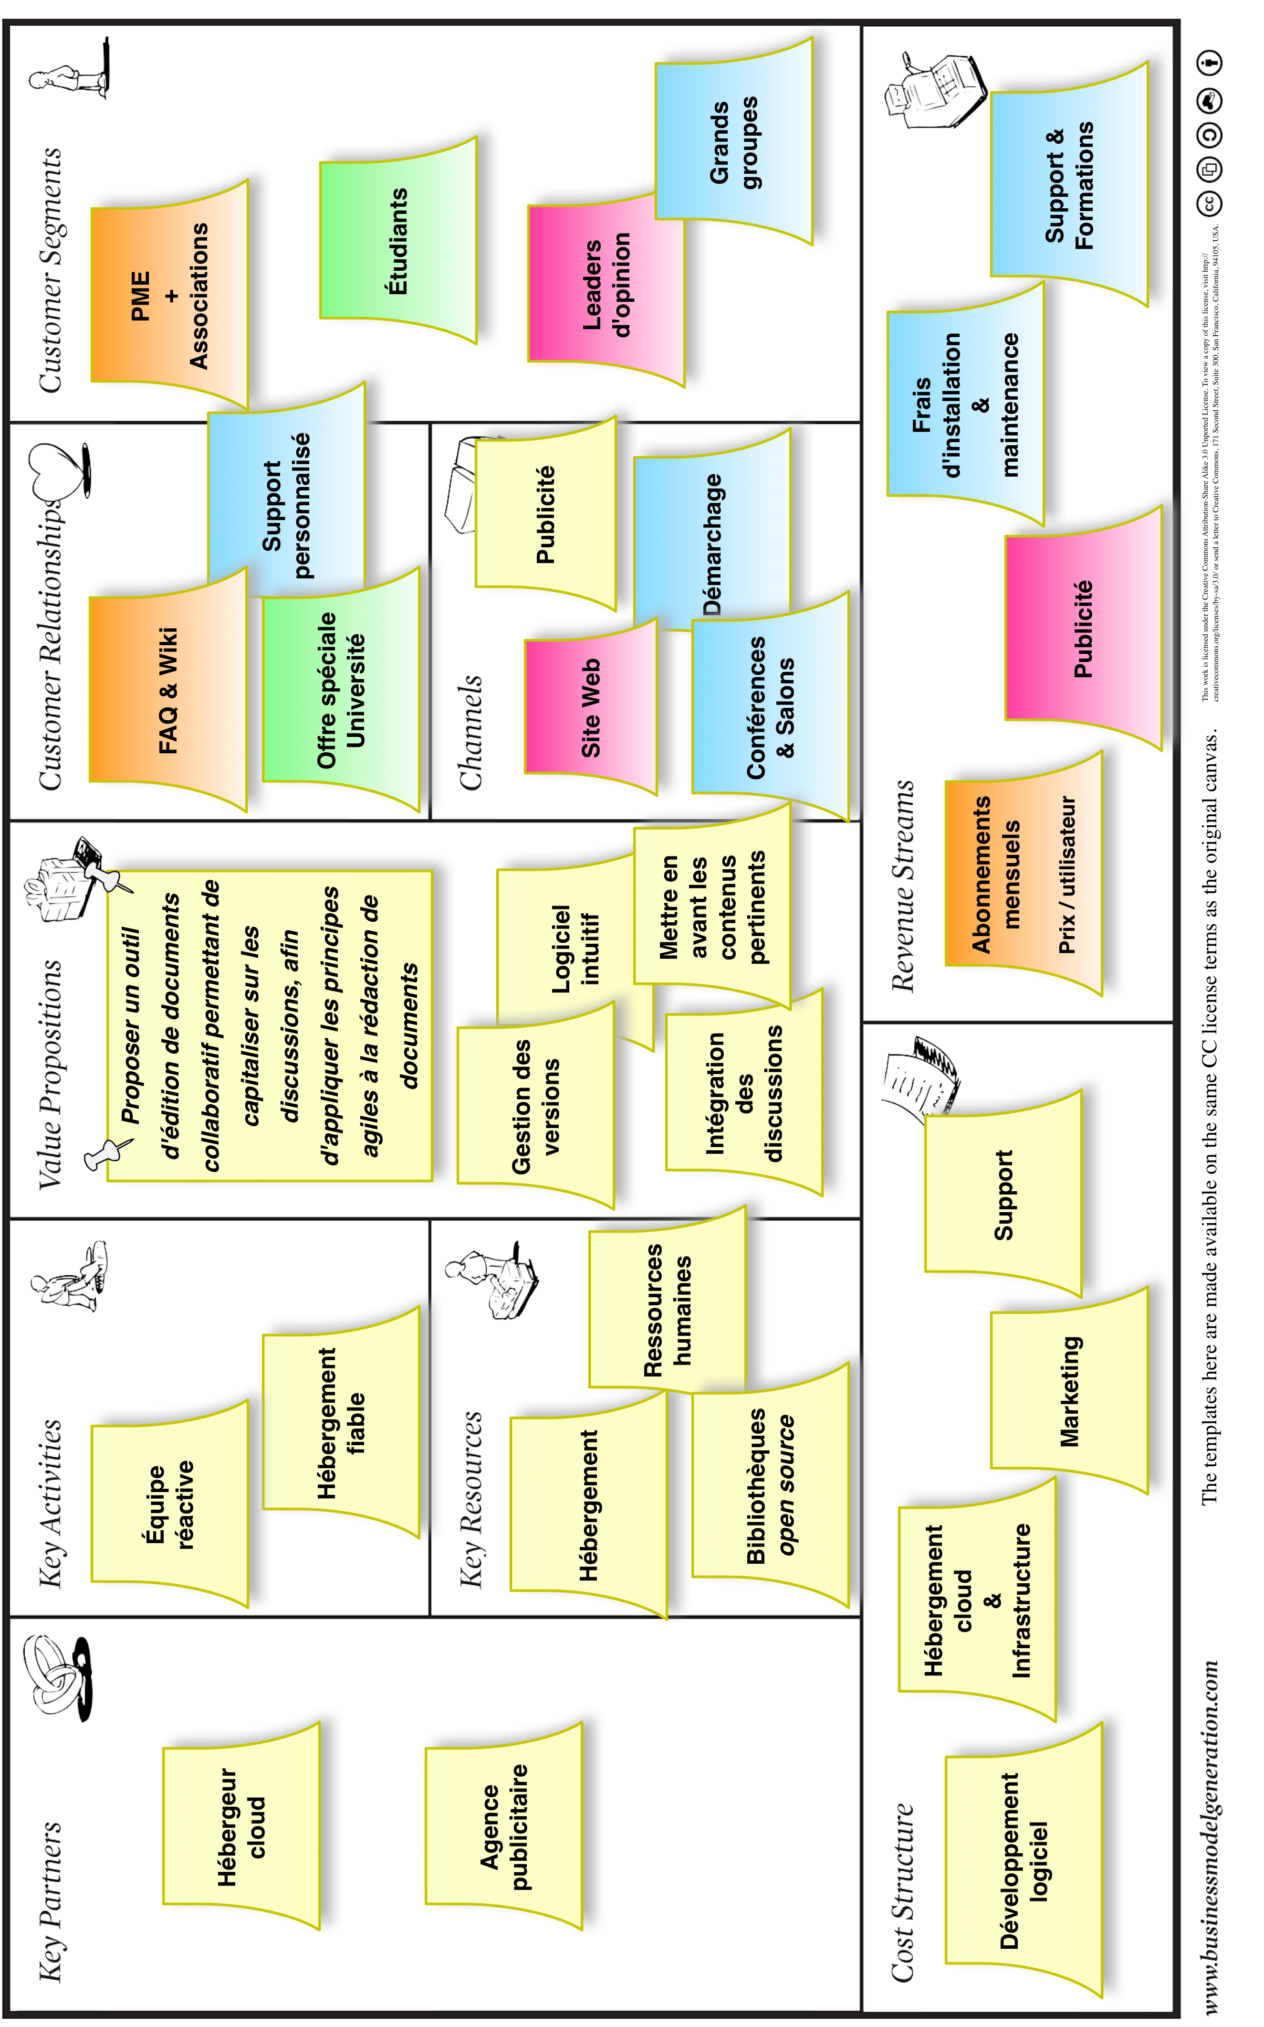
Liste des fonctionnalités
Nous listons dans cette annexe les fonctionnalités que notre produit devra offrir dans une version plus aboutie que le premier prototype qui sera développé d'ici la fin de la phase II.

Document
- Rédaction simple et intuitive de documents structurés
- Sauvegarde automatique des documents en cours de manipulation par l'utilisateur
- Édition d'un même document par plusieurs personnes de manière simultanée
- Affichage des ajouts, modifications et suppressions d'un document par des collaborateurs en temps réel
- Export d'un document dans un format standard et pérenne (tel que le PDF)
- Export d'un document vers un serveur de collaboration ou de stockage
- Export d'un document dans un format éditable (tel que le docx)
- Sélection de feuilles de styles pour l'export des documents

Collaboration
- Création de discussions autour d'un document
- Invitation d'un collaborateur à rejoindre une discussion (via @user)
- Rédaction d'un document de manière collaborative
- Notification de l'évolution d'un document ou d'une discussion (par e-mail, SMS)
- Annotation aisée et précise d'un document collaboratif
- Pérennisation d'une discussion instantanée en un fil de discussion
- Clore une discussion en la résumant
- Intégration et interaction des e-mails dans les discussions
- Export et synchronisation d'une discussion avec un ou plusieurs services externes (réseau social, Q&R, etc.)
- Référence simple d'une ressource depuis une discussion ou un document (via ^document)
- Stockage différentiel des versions d'un document
- Visualisation de l'historique des modifications d'un document
- Restauration d'une version quelconque d'un document avec conservation de l'historique des modifications
- Création de versions concurrentes et parallèles d'un document
- Catégorisation des documents et discussions, afin de permettre une recherche aisée
- Promotion des documents importants
- Promotion des posts intéressants
- Intégration de dates butoir dans le processus de rédaction d'un document
- Possibilité pour l'administrateur d'un document de protéger son édition pour relecture, validation et commentaires
- Disponibilité d'un mode zen (ou ne pas déranger) pour maximiser l'efficacité de l'utilisateur lors de la phase de rédaction

Simplicité
- Interface épurée, réactive, responsive et dotée de peu d'options
- Présence d'un guide de démarrage (animation, vidéo, FAQ)
- Compatibilité du produit avec la majorité des navigateurs respectant les standards du Web

Autres
- Création et gestion de groupes d'utilisateurs associés à des permissions
- Gestion de la visibilité d'un contenu
- Intégration à un serveur d'authentification

Business Model Canvas

